НАЦІОНАЛЬНИЙ ТЕХНІЧНИЙ УНІВЕРСИТЕТ УКРАЇНИ
«КИЇВСЬКИЙ ПОЛІТЕХНІЧНИЙ ІНСТИТУТ
імені ІГОРЯ СІКОРСЬКОГО»
Інженерно-фізичний факультет
Металознавства та термічної обробки

«До захисту допущено»
Завідувач кафедри
__________ Я.В. Зауличний
«___»_____________2019 р.

Дипломна робота
на здобуття ступеня бакалавра
з напряму підготовки 6.050403 «Інженерне матеріалознавство»
на тему: «Високотемпературна нітроцементація цирконію»
Виконав :
студент IV курсу, групи ФІ – 51/2
Гончар Кирило Романович __________
Керівник:
к.т.н., доц. Бобіна М.М. __________
Консультант: з розділу охорони праці:
зав. каф., д.т.н., професор,
Левченко О.Г. __________
з економічно-організаційного розділу
доцент, к.е.н.,
Нараєвський С.В. __________
Нормоконтроль:
доцент, к.т.н.,
Гриненко К.М. __________
Рецензент:
доцент, к.т.н.,
Кисла Г.П. __________
Засвідчую, що у цій дипломній роботі немає запозичень з праць інших авторів без відповідних посилань.
Студент _____________
Київ – 2019 року

Реферат

Пояснювальна записка: 88 стор., 16 рис., 17 табл., 36 джерел.
Об’єкт дослідження – нітридні, карбонітридні, оксидні покриття на поверхні цирконію .
Мета роботи – дослідження можливості отримання, структури, складу та властивостей карбонітридних покриттів на цирконії.
Методи дослідження – мікроструктурний, дюрометричний, рентгеноструктурний, мікрорентгеноспектральний аналізи, тощо.
Апаратура: для нанесення покриттів використовували установку на базі шахтної печi типу СШОЛ 1.1.6/12; мікроструктурний аналіз виконували на мікроскопі “Neophot–21”, рентгеноструктурний аналіз – на дифрактометрі марки ДРОН–3М; вимірювання мікротвердості проводили на пристрої ПМТ–3, мікрорентгеноспектральні дослідження - на растровому електронному мікроскопі CamScan 4D.
В роботі показана можливість отримання покриттів на основі нітриду та карбіду на поверхні цирконію, вивчено фазовий та хімічний склад покриттів, їх товщину та мікротвердість,
ДИФУЗІЙНЕ НАСИЧЕННЯ, ЦИРКОНІЙ, АЗОТ, ВУГЛЕЦЬ, КИСЕНЬ, ВОДЕНЬ,ХІМІЗМ, ТЕРМОДИНАМІЧНИЙ АНАЛІЗ, РІВНОВАЖНИЙ СКЛАД СЕРЕДОВИЩА, ПОВЕРХНЕВИЙ ШАР.

ABSTRACT
Explanatory note: 80 pages, 25 figures, 8 tables, 36 sources.
The object of research - nitride, carbonitride, oxide coatings on the surface of zirconium.
The purpose of the work is to study the possibility of obtaining, structure, composition and properties of carbonate coatings on zirconium.
Methods of research - microstructural, durometric, X-ray, microsurgical spectroscopy, and the like.
Equipment: for the application of coatings, an installation was installed on the basis of a shaft furnace type SSCOL 1.1.6 / 12; The microstructural analysis was performed on a Neophot-21 microscope, X-ray diffraction analysis on the DRON-3M marking diffractometer; Microhardness measurements were performed on the PMT-3 device, microrentense spectroscopy - on a CamScan 4D scanning electron microscope.
The paper shows the possibility of obtaining coatings on the basis of nitride and carbide on the surface of zirconium, studied the phase and chemical composition of the coatings, their thickness and microhardness,
DIFFUSAL POPULATION, CIRCONIA, AZOT, CARBON, ACID, WATER, CHEMISTRY, THERMODYNAMIC ANALYSIS, EQUILIBRIUM COMPOSITION OF THE ENVIRONMENT, SURFACE BALL.

ЗМІСТ

ВСТУП…………………………………………………………………….……..11
1 ЛІТЕРАТУРНИЙ ОГЛЯД…………………………………………….………11
1.2 Основні характеристики цирконію та його сплавів…………….………...13
1.3 Цирконієві сплави………………………………………………….……….17
1.4 Дифузійне насичення……………………………………………….………21
1.5 Взаємодія цирконію з елементами проникнення………………………....22
1.5.1 Взаємодія цирконію з азотом……………………………….………..…..22
1.5.2 Взаємодія цирконію з киснем…..........…………………………………...
1.5.3 Взаємодія цирконію з вуглецем…………………………….…………...25
1.5.4 Взаємодія цирконію з азотом та вуглецем……………………………..
1.5.5 Взаємодія цирконію з воднем…………………………………………....
1.5.6 Взаємодія цирконію з воднем при наявності інших елементів проникнення
1.6 Хіміко-термічна обробка цирконію………………………………….…...34
1.6.1 Насичення цирконію азотом…………………………………...…35
1.6.1.1 Вплив чистоти азоту на швидкість насичення і фазовий склад цирконію………………………………………………………………………..38
1.7 Аналіз літературних даних та постановка задачі…………………….…..45
2 ВИБІР МАТЕРІАЛУ ТА МЕТОДИКА ДОСЛІДЖЕНЬ………………...…47
2.1 Матеріали для дослідження…………………………………………….…47
2.2 Матеріали для нанесення покриттів……………………………………...48
2.6 Мікроструктурний аналіз…………………………………………………54
2.7 Дюрометричний аналіз…………………………………………………...54
2.8 Рентгеноструктурний аналіз……………………………………………...55
2.9 Мікрорентгеноспектральний аналіз……………………………………...55
3 РЕЗУЛЬТАТИ ДОСЛІДЖЕНЬ……………………………………………..56
3.3 Склад та властивості покриттів отриманих при дифузійному насиченні цирконію……………………………………………………………………….79
3.3.1 Азотування цирконію……………………………………..…………...80
4 ОРГАНІЗАЦІЙНО - ЕКОНОМІЧНА ЧАСТИНА………………………
4.1. Техніко-економічне обґрунтування НДР 67
4.1.1 Актуальність теми дослідження 67
4.1.2 Цілі і завдання науково-дослідницької роботи 68
4.2 Розрахунок планової собівартості проведення досліджень 69
4.2.1 Визначення планової кошторисної вартості науково -дослідницької роботи 69
4.2.2 Розрахунок фонду заробітної плати виконавців 69
4.3.4 Собівартість матеріалів і енергії, необхідних для проведення науково - дослідницької роботи 71
4.3.5 Витрати на спеціальне обладнання та прилади для проведення експерименту 73
4.3.6 Витрати на службові відрядження 73
4.3.7 Витрати на послуги сторонніх організацій 73
4.3.10 Планова кошторисна вартість науково-дослідницької роботи 74
4.4 Визначення ефективності науково-дослідницької роботи 75

5.1 Аналіз умов праці 77
5.2 Дослідження мікроклімату в робочій зоні приміщення 79
5.6 Аналіз забрудненості повітря 83
5.7 Вентиляція приміщення лабораторії 83
5.8 Електробезпека 84
5.9 Пожежна безпека 84
ВИСНОВКИ……………………………………………………………………..84
ПЕРЕЛІК ПОСИЛАНЬ………………………………………………………85

ДОДАТКИ………………………………………………………………………..88

ВСТУП

Подальшийhрозвитокhекономічного потенціалу України не можливий без використанняhнових матеріалів та розробки і впровадження сучасних технологій виробництва. Саме ці шляхи здатні підвищити конкурентоздатність нашої країни на світовому ринку.
Протягом останніх роківhспостерігається бурхливий розвиток в галузі медицини, а саме розробка нових матеріалів, що мають високу біосумісність. Основною вимогою до такихhматеріалів є їхня висока стійкість до впливу біологічного середовища. Ці матеріали використовують я в ортопедії, для виготовлення різного роду протезів (кісткових, суглобних, зубних) так і в хірургії, для виготовлення інструменту.hЩорічно у світі відбувається близько 600000 замін колінного суглоба. hЦирконій відповідає цим вимогам, оскільки має відмінну біологічну стійкість, навіть вищу ніж у титана, а також високу зносостійкість, що є. Також протягом десятиліть актуальним залишається розвиток хімічної промисловості. Високі корозійні властивості цирконію дозволяють використовувати його для виготовлення різних деталей насосів, хімічних реакторів, арматури , що значно підвищить ефективність їх використання в середовищах кислот.
Україна поhзапасу цирконієвих пісків займає одне з перших місць в світі, і перше серед країн СНГ. Тому цирконій можна вважати перспективним матеріалом для використання в медичній і хімічній промисловості та атомній енергетиці.
Проте недостатня міцність цирконію можеhобмежувати його використання. Тому для підвищення поверхневої твердості та зносостійкості при збереженні в´язкої основи застосовують хіміко-термічну обробку поверхні. Одним з найбільш широко застосовуваних методів ХТО є азотування цирконію та йогоhсплавів. Відомі на даний час способи азотування цирконію потребують значних енергетичних та матеріальних
затрат. Тому розробка нових способів та умов азотування цирконію є актуальною в наш час та потребує подальших досліджень.
Метою роботи було розроблення нового способу нітроцементації цирконію, що дозволяє отримати високу твердість та зносостійкість поверхневого шару виробів.
Для досягнення цієї мети були вирішені такі задачі:
- показана можливість отримання покриттів на основі ZrС та ZrN на поверхні цирконію;
- визначено хімічний та фазовий склад, будову, товщину, мікротвердість отриманих покриттів;
Запропоновані покриття можуть бути перспективними при використанні в медичній, хімічній промисловості та атомній енергетиці.

1 ЛІТЕРАТУРНИЙ ОГЛЯД

  - Застосування цирконію

Цирконій в сучасному економічному житті України займає одне з перших місць. Україна по запасу цирконієвих пісків займає одне з перших місць в світі, і перше серед країн СНГ. Основними областями застосування металічного цирконію являються: атомна енергетика; конструкційні матеріали; виробництво хіміко-технологічного обладнання і аерокосмічна промисловість; чорна металургія і виробництво різноманітних сплавів.
В Україні освоєна переробка цирконієвих руд до отримання концентрату, що містить до 65% цирконію, і створено виробництво металічного цирконію.
Металічний цирконій застосовується головним чином в атомній енергетиці (приблизно 75%), інший метал використовується в обладнанні для хімічної промисловості [1].
Атомна енергетика. Як відомо, атомна енергетика стала основною галуззю в енергетичному комплексі України, тому потребність в цирконієвих сплавах буде завжди актуальною. Металічний цирконій являється основою конструкційних матеріалів активної зони ядерних реакторів. В атомній енергетиці цирконій являється основним матеріалом оболонок твелів. Твел ядерного реактора представляє собою трубку, заповнену таблетками із двоокису урану UO₂ і герметично ущільнену. Трубка твел виготовлена із цирконію, легованого 1% ніобію (сплав Н-1). При дослідженні властивостей сплаву Н-1 було виявлено що температура 350 ˚С являється так званою критичною точкою після якої міцнісні характеристики сплаву погіршуються, а пластичні – збільшуються. Найбільш різко властивості зміннюються в інтервалі 400-500˚С. При температурі близько 1000˚С цирконій взаємодіє з водяним паром.
В процесі роботи всі деталі ядерного реактора піддаються водневій корозії при взаємодії з теплоносіями, корозійному розтріскуванню під дією агресивних продуктів ділення ядерного палива, радіаційному руйнуванню і повзучості під дією опромінення і температури, що в результаті суттєвоо обмежують ресурс роботи елементів конструкції реакторів.
Перевага цирконію заключається у вдалому поєднанні ядерних і фізичних характеристик з механічними і корозійними властивостями. Цирконій корозійно стійкий в більшості середовищах, що застосовуються в якості теплоносіїв ядерних реакторів і достатньо технологічний. Для покращення міцності, технологічної пластичності, корозійної і радіаційної стійкості розроблюються методи подрібнення мікроструктури цирконієвих сплавів, аж до наноструктурного стану, основані на термомеханічній обрабці. Створені матеріали відкриють нові можливості для виготовлення більш надійних деталей, що використовуються в атомній енергетиці [2].
Хімічна промисловість. Хімічна промисловість може стати другою галуззю після атомної енергетики по застосуванню цирконію, що пов̕язано з його високою корозійною стійкістю в агресивних середовищах. Заміна дефіцитних дорогоцінних та тугоплавких металів, нержавіючих сплавів цирконієвими матеріалами в хімічному апаратобудуванні, харчовій і фармацевтичній промисловості є економічно вигідним [3].
Конструкційні матеріали. В меншій мірі, в порівнянні з попередніми галузями, цирконій використовують в якості конструкційного матеріалу для виготовлення насосів, арматури. Таке застосування також пов̕язано з його корозійними властивостями.
Медицина. Цирконій не викликає будь-яких помітних реакцій в м̒язових тканинах, кістках, мозку, тому він може використовуватись для виготовлення шпильок, протезів, гвинтів, черепних пластинок та інших виробів, що застосовуються в хірургії [4]. Ця область використання цирконію та його сплавів залишається мало вивченою. Покриття з нітриду цирконію широко застосовується в стоматології.
Інші області застосування. Цирконій застосовується для виготовлення різноманітного посуду, що володіє відмінними гігієнічними властивостями завдяки високій хімічній стійкості. Нітрид цирконію широко застосовується в ювелірній справі.
Перспективно використання цирконію в електротехніці, твердо тільній електроніці, волоконній оптиці та медицині. І нарешті з використанням цирконію та його сплавів пов’язують розвиток нових екологічно чистих джерел енергії. Це перш за все воднева енергетика, де сплави на основі цирконію використовують для очистки і накопичення водню і його ізотопів, і пряме перетворення теплової енергії в електричну, де використовується явище іонної провідності оксидів цирконію високої чистоти [3].

  - Основні характеристики цирконію та його сплавів

Відкритий в 1798 р Клапротом цирконій протягом 150 років не застосовувався в якості конструкційного матеріалу,і лише новітня техніка що висунула специфічні потреби до матеріалів, відкрила перед ним широку дорогу. Істинні властивості цирконію були виявлені лише після того, як Ван-Аркель і де Бур в 1935 році розробили іодидний спосіб рафінування хімічно активних металів таких як титан і цирконій [1].
Цирконій – сріблясто-сірий метал. Атомний номер цирконію 40, атомна маса 91,22, атомний радіус 0,159 нм.
Кристалічні модифікації цирконію. Вперше припущення про алотропічне перетворення в цирконії було запропоновано в 1926 році Цвікером на основі спостережень за зміною питомого електричного опору . В 1931р. Фогель і Тонн підтвердили ці спостереження і виявили різкий скачок в інтервалі температур 862±05˚С.
Цирконій існує в двох кристалічних модифікаціях: α-цирконій – гексагональна гратка з параметрами а = 3,231 Å; с = 5,146 Å; z = 2 Å; β-цирконій - об΄ємоцентрована гратка з параметрами a = 3,61 Å; z = 2Å.
Перехід α↔β відбувається при 863˚С. Добавки Al, Sn, Pb, Cd підвищують температуру переходу, а Fe, Cr, Ni, Mo, Cu, Ti, Mn, Co, V і Nb знижують її. При наявності найменших слідів домішок утворюється структура α+β, що існує в дуже широкому інтервалі температур.
Цирконій і його сплави можуть оброблятися в α, (α+β), β областях, при чому в ході обробки температура може змінюватись в межах характерних для даних областей, не виявляючи негативного впливу.
Температура плавлення. Температура плавлення цирконію — 1855 °C, це тугоплавкий метал і температура плавлення навіть більша ніж у титану. Температура кипіння — 4409 °C.
Корозійна стійкість. Цирконій володіє високою корозійною стійкістю, що і визначає його застосування в якості конструкційного матеріалу. Цирконій має висок стійкість в соляній кислоті, тому може бути використаний при виробництві соляної кислоти в якості замінника танталу, так як він легко піддається пластичній деформації в холодному стані. На ряду з відмінною стійкістю в кислотах, цирконій буде добре вистоювати в гарячих концентрованих розчинах лугів. Встановлено, що цирконій по корозійній стійкості в мінеральних кислотах може бути прирівняний до танталу. Однак, його перевага в тому що він більш легкий, міститься в більшій кількості і дешевший в виробництві.
Цирконій стійкий і в водяних парах до 300 °C, не реагує з соляною і сірчаною (до 50 %) кислотами, а також з розчинами лугів. Цирконій — єдиний метал, стійкий в лугах, що містять аміак. З азотною кислотою і царською горілкою він взаємодіє при температурі вище 100 °C. Розчиняється в плавиковій і гарячій концентрованій (выше 50 %) сірчаній кислотах.
Механічні властивості. Чистий цирконій пластичний, легко піддається холодній і гарячій обробці (прокатці, ковці, штамповці). Модуль пружності (при 20˚С) складає 97 Гн/м² (9700 кгс/мм²) ; межа міцності при розтягуванні 9700 кгс/мм², твердість по Брінелю 640-670 Мн/м² (64-67 кгс/мм²),на твердість дуже сильно впливає вміст кисню.
Більш детально характеристики міцності при розтягуванні наведені в таблиці 1.1.

Таблиця 1.1 – Міцність цирконію при розтягуванні (вздовж осі) [1]
Температура,  ˚С | Міцність при розтягуванні,  кг/мм² |  | Відносне звуження поперечного перерізу, % | Відносне видовження зразка, %
Температура,  ˚С | Межа текучості | Межа міцності | Відносне звуження поперечного перерізу, % | Відносне видовження зразка, %
кімнатна | 7,0 | 24,5 | 46 | 47
149 | 5,9 | 16,2 | 63 | 53
260 | 4,0 | 12,9 | 65 | 57
315 | 4,2 | 12,6 | 57 | 52

Характеристики міцності цирконію найбільше підвищують азот і кисень, що утворюють з киснем широкі області твердих розчинів проникнення.
Значення модулів пружності паралельно (чисельник) і перпендикулярно (знаменник) до осі при різних температурах наведені в табл. 1.2.

Таблиця 1.2 – Значення модулів пружності цирконію [1]
Температура, К | Е·10⁻¹⁰ , Па | G·10⁻¹⁰, Па | К·10⁻¹⁰, Па
4,2 | 13,501/11,711 | 3,630/3,982 | 32,176/27,852
273 | 12,609/10,081 | 3,240/3,424 | 31,802/27,232
1133 | 32,176/27,852 | 2,010/1,447 | 29,706/24,411

Наявність розчинених в металі в малих кількостях кисню, азоту, водню і вуглецю (або з̕єднань цих елементів з цирконієм) викликає крихкість цирконію.
Деформація в цирконії відбувається шляхом ковзання по площинам призми і двійникування по трьох системах площин. Ковзання відбувається по площинам {1010} в напрямку <1120>, а двійникування по площинам {1012}, {1121} і {1122}. При кімнатній температурі під дією розтягуючи напружень двійникування відбувається переважно по площинам {1012}.
Міцнісні характеристики цирконію можуть бути суттєво підвищені за рахунок нагартування. При нагріванні цирконію, деформованого в холодному стані, при температурах 100—400° С відбувається повернення. При більш високих температурах починається рекристалізація нагартованого матеріалу, при чому температура рекристалізації знижується зі збільшенням ступеня деформації з 590°С при 10% до 515°С при 50% и 475°С при 75%. Критичний ступінь деформації цирконію складає приблизно 3%. При рекристалізації цирконій роз зміцнюється [1].
Жароміцні властивості. Жароміцні властивості цирконію в найбільшій мірі покращуються введенням α- стабілізаторів, а саме алюмінію і олова. При кімнатній температурі молібден сильніше зміцнює цирконій ніж алюміній і олово. Однак при температурі 500˚С межі міцності подвійних сплавів цирконію з 4% (ат.) алюмінію, олова, молібдену або ніобію виявляються однаковими. Вище 500˚С стають більш сильнішими зміцнювачами, ніж молібден і ніобій. Сплави леговані лише α-стабілізаторами, володіють зниженою технологічністю,і тому їх необхідно одночасно легувати β - стабілізаторами, які понижують температуру існування β - області і тим самим полегшують обробку цирконієвих сплавів тиском.
Інші фізичні характеристики . Густина α - цирконію при 20 °C дорівнює 6,5107 г/см³. Питома теплоємність (при температурі 25-100 °C) - 0,291 кДж/(кг·К) або 0,0693 кал/(г·°C); коефіцієнт теплопровідності (при температурі 50 °C) - 20,96 вт/(м·К) або 0,050 кал/(см·сек·°C); температурний коефіцієнт лінійного розширення (при температурі 20-400 °C) - 6,9×10⁻⁶; питомий електричний опір цирконію високого ступеню чистоти (при температурі 20 °C) - 44,1 мкОм·см., температура переходу в стан надпровідності 0,7 К. Цирконій парамагнітний. Питома магнітна сприйнятливість збільшується при нагріванні і при −73 °C дорівнює 1,28×10⁻⁶, а при 327 °C — 1,41×10⁻⁶. Переріз захвату теплових нейтронів 0,18 ×10⁻²⁸ м², домішок гафнію збільшує це значення.
Зовнішня електронна конфігурація атома цирконію 4d²5s². Для цирконію характерний ступінь окислення +4. Більш низькі ступені окислення +2 і +3 відомі для цирконію тільки в його сполуках з хлором, бором і йодом. Природний цирконій має 5 ізотопів з масовими числами 90, 91, 92, 94 і 96.
Цирконій займає двадцять перше місце по розповсюдженості в земній корі; його вміст в ній складає 0,025% і перебільшує вміст таких широко застосовуваних в техніці металів, як нікель, цинк, мідь, олово, свинець, кобальт.

  - Цирконієві сплави

До початку 50-х років XX ст. цирконієві сплави вивчались мало і практично не застосовувались, а отримана в той час інформація про їхні властивості була недостовірною, внаслідок використання для досліджень недостатньо чистого цирконію і недосконалих методів виготовлення сплавів. Становище різко змінилося , коли на початку 50-х років вдалось отримати цирконій очищений від домішку гафнію, і було винайдено, що такий метал має малий поперечний переріз поглинання нейтронів.
Це дозволило розглядати цирконій (при наявності інших сприятливих властивостей) як перспективний матеріал для конструкцій енергетичних ядерних реакторів на теплових нейтронах [5]. Однак, як показали перші дослідження, використовувати в даних цілях нелегований цирконій було неможливим в першу чергу через його нестабільну корозійну стійкість в нагрітій воді. Ця обставина спонукала до початку інтенсивних досліджень цирконієвих сплавів, в результаті чого були розроблені промислові сплави, що знайшли широке застосування в ядерній енергетиці. З них виготовляють оболонки тепловидільних елементів, канали, касети, дистанційні решітки та ін.
Основа цирконієвих сплавів - твердий розчин легуючих елементів в α -модифікації цирконію з гексагональною кристалічною граткою, стійкою до 863 °С. N, О, С і Н утворюють з цирконієм тверді розчини проникнення [6].
Для легування використовують Nb, Sn, Fe, Cr, Ni, Cu і Mo, які вводяться від 2 до 3 %.

Рисунок 1.1 - Вплив легуючих елементів на межу міцності при кімнатній температурі [1]

Рисунок 1.2 – Вплив легуючих елементів на межу міцності цирконію при температурі 500˚С [1]

Домішки і легуючі елементи наступним чином впливають на корозійну стійкість цирконію [1]:
- H, N, C, O, Ti, Al, Ca, Mg, Cl, Si, Pb, Mo, Zn, La, Ce, Ga, V, Be, Ta пришвидшують корозію.
- Sn, Sb, Fe, Cr, Ni послаблюють шкідливу дію елементів першої групи.
- Hf, Cu, W нейтральні.
Вплив легуючих елементів на межу міцності зображений на рис. 1.1-1.2
Розробка цирконієвих сплавів в XX ст. ішла паралельно в США і в СРСР. Всі розроблені цирконієві сплави умовно можна поділити на циркалої, оженіти ті сплави цирконію з ніобієм. Серед цирконієвих сплавів найбільш відомі: циркалой-2 (1,2-1,7% Sn, 0,05-0,15% Cr, 0,07-0,24% Fe, 0,007-0,08% Ni), оженіт (0,25% Sn, по 0,1% Cr, Fe и Ni), а також сплави Zr - 1% Nb (Н-1) і Zr - 2,5% Nb (Н-2,5).
Із розвитком атомної енергетики було розроблено ще декілька різновидів сплавів типу КТЦ (КТЦ-110, КТЦ-125) та Э (Э-110, Э-125).
Зливки цирконієвих сплавів виплавляють в вакуумних електродугових і електропроменевих печах. Напівфабрикати і вироби (труби, прутки, листи, проволока) отримують із зливків методами гарячої і холодної деформації з проміжними відпалами [7].
Механічні властивості сплавів цирконію наведені в табл. 3.

Таблиця 1.3 – Механічні властивості сплавів цирконію при короткочасних дослідженнях [1]
Матеріал | Механічні властивості, МПа
Матеріал | 20˚С |  |  | 400˚С
Матеріал | σ_{0.2} | σ_{в} | δ, % | σ_{0.2} | σ_{в} | δ, %
Циркалой-2 | 310 | 480 | 22 | 70 | 170 | 36
Zr-0,5%Ta | 130 | 30 | 40 | 50 | 140 | 45
Zr-1%Nb | 200 | 350 | 30 | 90 | 180 | 38
Zr-2,5Nb | 280 | 450 | 25 | 180 | 270 | 22
Э-125 | 446 | 456 | 31 | 238 | 272 | 34,6
КТЦ-125 | 510 | 261 | 33 | 261 | 294 | -
Zr-5%Nb | - | 650 | 20 | - | 480 | 16
Оженіт | 120 | 290 | 33 | 70 | 130 | 50

З розвитком атомної енергетики з΄явилась потреба у підвищенні терміну служби ядерних реакторів, що послугувало причиною до розробки більш сучасних сплавів. До них можна віднести сплави: ZIRLO (США) – 1% Nb, 1% Sn, 0,1 – 0,3% Fe; Э-635 - 0,9 -1,1 Nb, 1 - 1,5% Sn, 0,3 - 0,5% Fe [8].

  - Дифузійне насичення

Дифузійний метод нанесення покриттів в даний час найбільш широко розповсюджений в зв´язку з простотою технологічного здійснення, а також можливістю направленого регулювання фазового складу і структури поверхневих шарів [9].
Дифузійне насичення має суттєву перевагу у порівнянні з іншими методами нанесення покриттів в першу чергу тому, що міцність зв'язку речовини, що дифундує з основою значно перевищує міцність зв'язку різних типів покриттів за рахунок глибокого проникнення речовини, яка наноситься, в кристалічну гратку захисного матеріалу. Крім того, поступове падіння концентрації речовини, яку наносять, по товщині покриття створює менш різку зміну властивостей і менші напруги.
Процес дифузійного насичення газами металів протікає по наступних етапах:
- Перенос газової молекули через газову фазу до поверхні металу з наступною адсорбцією молекули.
- Дисоціація газової молекули з одночасною хемосорбцією газових атомів.
- Перехід атома через поверхню металу.
- Дифузія атома газу в кристалічну гратку.
Найбільше технічне застосування знайшли покриття що містять нітриди, карбіди, бориди та інші. Проте в останні роки великий інтерес викликають комплексні покриття за участю цих сполук, що забезпечують ще кращі фізико-технічні властивості поверхні.
Цирконій відрізняється високою здатністю поглинати і утримувати активні гази. Не дивлячись на високу температуру плавлення, цирконій починає взаємодіяти з газами при порівняно низьких температурах [10].

  - Взаємодія цирконію з елементами проникнення

    - Взаємодія цирконію з азотом

Цирконій не взаємодіє з азотом при кімнатній температурі. Реакція починається при 400˚С і швидко протікає з утворенням нітриду цирконію ZrN при 700—800 °C [11].
Азот значно підвищує твердість і межу міцності цирконію, і знижує його пластичність, затрудняючи таким чином обробку тиском.
Найбільш сприятливі температури для взаємодії цирконію з азотом лежать в інтервалі 1000 - 1600˚С. швидкість взаємодії цирконію з азотом значно менша ніж з киснем і воднем.
Нітрид ZrN має гратку кубчного типу з параметрами а = 4,537 Å (зі сторони Zr), а = 4,577 Å ( ZrN_{1,0} ), М (число формульних одиниць на елементарну ячейку) = 4, густина – 7,3 г/см³ , температура плавлення – 2980˚С, теплота утворення (при кімнатній температурі і тиску 1 атм) = - 87,3 ккал/г·атом.
Діаграма стану системи цирконій-азот побудована Р. Ф. Домагала, зображена на рис. 1.3. В якості вихідного матеріалу використовували іодидний цирконій. Для отримання сплавів цирконій азотували при температурі 800 -1200˚С протягом 4 – 12 годин. Отримані зразки переплавляли в дуговій печі.
β-твердий розчин утворюється при охолодженні по перитектичній реакції : рідка фаза – 0,7 мас.% (4,4 ат.%) N + α-фаза – 3,0 мас.% (16,8 ат.%) N → β-фаза – 0,8 мас.% (5,0 ат.%) N при 1800 ± 10˚С.
Додавання азоту стабілізує α-модифікацію цирконію, підвищуючи температуру α→β перетворення до 1880˚С . α-твердий розчин утворюється при 1985±15˚С по перитектичній реакції: рідка фаза – 2,4 мас.% (13,5ат.%) N + ZrN → α-фаза – 4,8мас.% (25ат.%) N.

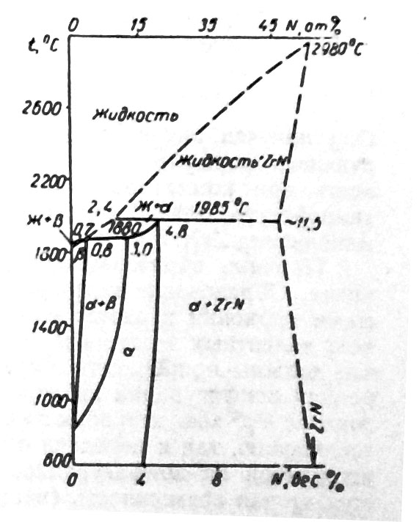
Рисунок 1.3 – Діаграма стану цирконій – азот

Максимальна розчинність азоту в β-Zr складає 0,8 мас.% (5,0 ат.%) при температурі перитектичної реакції і знижується до нуля при температурі α→β перетворення, що дорівнює 862˚С.
Розчинність азоту в α-Zr при температурі утворення α-твердого розчину складає 4,8 мас.% і знижується зі зменшенням температури, досягаючи 4 мас.% при 600˚С.
Нижня границя області гомогенності ZrN лежить при 11,5 мас% (≈46 ат.%) N при температурі 1985˚С. температура плавлення ZrN була прийнята рівною 2980±50˚С.
Таким чином, в системі було знайдено лише одну стабільну сполуку – нітрид ZrN.
Не можливо видалити розчинений в цирконії азот термообробкою в вакуумі.

    - Взаємодія цирконію з киснем

При кімнатній температурі цирконій не взаємодіє з киснем. Найбільш інтенсивно він поглинає кисень при 600…800˚С.
При окисненні цирконію відбувається два процеси: утворення окисної плівки на поверхні металу і дифузія кисню в глибину цирконію, в результаті якої утворюється шар з підвищеною твердістю. Компактний цирконій повільно починає окислюватись в межах 200 —400 °C, покриваючись плівкою ZrO₂; вище 800 °C інтенсивно взаємодіє з киснем повітря.
Діаграма стану цирконій – кисень наведена на рис. 1.4.
Проаналізувавши діаграму видно, що β-твердий розчин утворюється в результаті перитектичного перетворення : рідка фаза (1,25 мас.% або 0,7 ат.% О) + α (3,75 мас.% або 18 ат.% О) → β-твердий розчин (2 мас.% або 10,5 ат.% О), що протікає при температурі 1940 ±20˚С [12].

.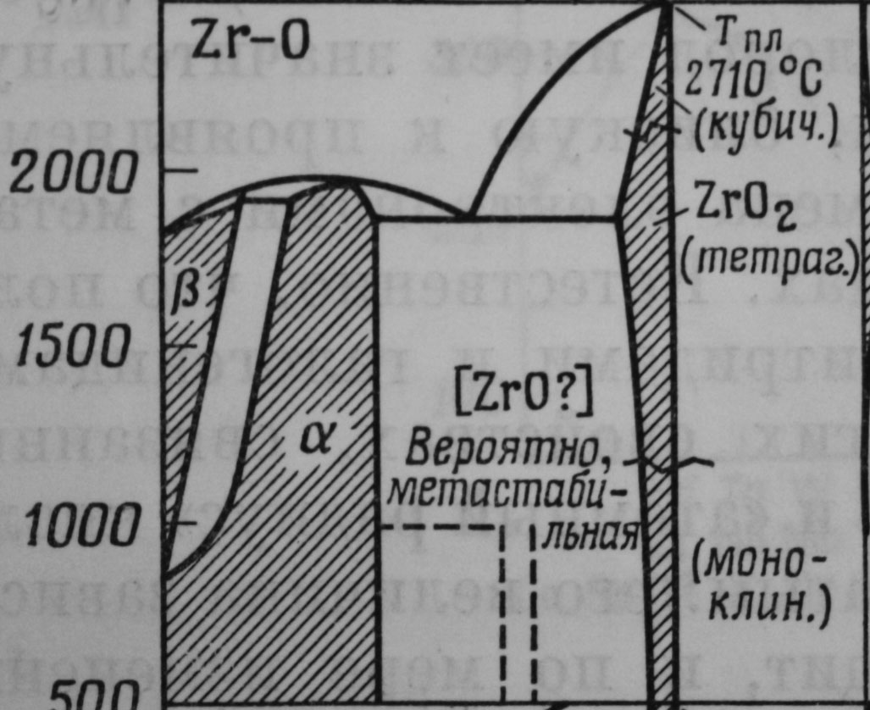

Рисунок 1.4 – Діаграма стану цирконій кисень

Кисень стабілізує α-цирконій, цим самим підвищуючи температуру перетворення.
Розчинність кисню в β-цирконії складає максимально 2 мас.% (10,5 ат.%) при температурі перитектичного перетворення, знижуючись до нуля в точці перетворення.
Межа розчинності кисню в α-цирконії складає 6,75 мас.% (29 ат.%), при чому границя α – α + ZrO₂ являє собою вертикальну лінію яка відповідає вказаному складу.
Евтектика утворюється при температурі 1900±20˚С і вмісті в сплаві 11мас.% (43,5 ат.%) кисню, по реакції: рідка фаза (11 мас.% або 43,5 ат.% О) → α-твердий розчин (6,75 мас.% або 29 ат.% О) + твердий розчин ZrO₂ (23 мас.% або 63 ат.% О).
Проміжна фаза ZrO₂ , що плавиться з відкритим максимумом при 2700˚С, має інтервал гомогенності в сторону цирконію від стехіометричного складу (25,97 мас.% або 66,67 ат.% О), границя якого змінюється від 23 мас.% (63 ат.%) кисню при евтектичній температурі 1900˚С до 25 мас.% (65,5 ат.%) кисню при температурі 700˚С.
Жодних інших самостійних фаз в інтервалі між чистим цирконієм і оксидом цирконію ZrO₂ не існує.

1.5.3 Взаємодія цирконію з вуглецем

Цирконій взаємодіє з вуглецем при температурі вище 900 °C з утворенням карбіду ZrC . Карбід цирконію — тверда тугоплавка сполука.
Діаграма стану цирконій – вуглець зображена на рис. 1.5.
При вмісті вуглецю ≈0,5%відбувається перитектична реакція α↔β+δ. Розчинність вуглецю в α-Zr максимальна при перитектичній температурі і значно зменшується при зниженні температури [13].

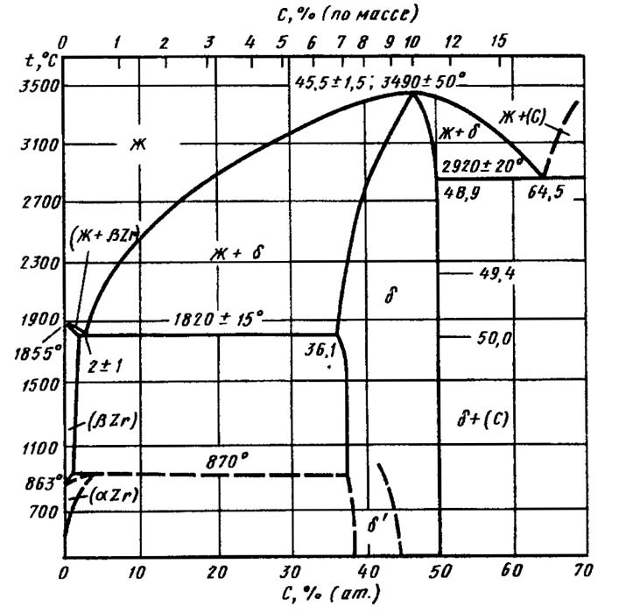
Рисунок 1.5 – Діаграма стану системи цирконій - вуглець

У зв´язку з малою розчинністю вуглецю в α- і β-фазах присутність його в титанових сплавах вище 0,1% приводить до виділення вільних карбідів.
Область чистої δ-фази починається з ≈ 7,8% С при перитектичній температурі. При зниженні температури область гомогенності δ-фази постійно знижується. δ-фаза представляє собою карбід цирконію складу ZrС.
Карбід цирконію має кубічну гратку з параметрам від а = 4,6983 Å (ZrC_{0,95}) до а = 4,691 Å (ZrC_{0,55}), М (число формульних одиниць на елементарну ячейку) – 4, густина – 6,294 (ZrC_{0,55}), температура плавлення - 3550˚С, теплота утворення (при 20˚С і тиску 1 ат.) = -48 ккал/г·атом [14].

1.5.4 Взаємодія цирконію з азотом та вуглецем

Нітриди перехідних металів дуже близькі з карбідами по структурі і властивостях. Закономірності утворення нітридів і карбідів в рамках періодичної системи елементів дуже схожі між собою [15].
Карбіди і нітриди цирконій утворюють неперервні ряди твердих розчинів.

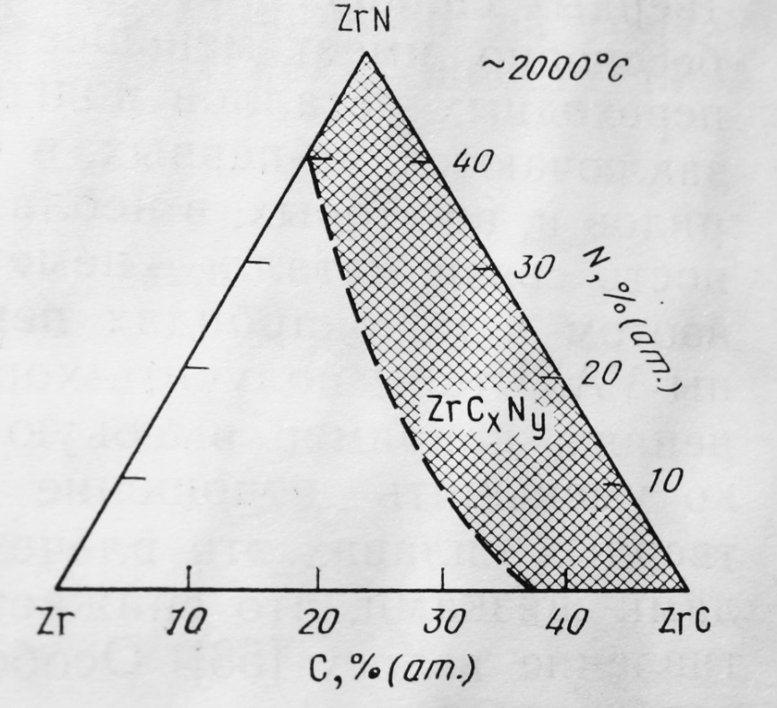
Рисунок 1.6 – Область існування твердих розчинів Zr(C,N) при температурі 2273 К

Гратка Zr(C,N) має кубічну гранецентровану структуру з параметрами а = 0,4643 Å (для ZrC_{0,62}N_{0,32}), a = 0,4590 Å (для ZrC_{0,23}N_{0,45}), a = 0,4559 Å (для ZrC_{0,23}N_{0,66}) [16].
Встановлено що нітриди перехідних металів IV групи періодичної системи елементів в контакті з вуглецем при високих температурах утворюють відповідні карбіди і що швидкість переходу нітридів в карбіди обмежується дифузією в твердій фазі.
Для деяких нерівновісних процесів за участю нітриду цирконію і вуглецю великий інтерес являє не тільки напрямок процесу, а і його швидкість [17].

1.5.5 Взаємодія цирконію з воднем

Система цирконій водень була вперше вивчена в 1890 році, тоді було заявлено про існування газоподібного і твердого гідридів. Уявлення про існування газоподібного гідриду було помилковим, але воно зберігалось протягом багатьох років. Більш пізні дослідження взаємодії водню з цирконієм не знайшли існування газоподібних сполук, але в твердому стані при відповідних умовах було встановлено утворення що найменше шести фаз [18].
Цирконій активно поглинає водень вже при 300 °C, утворюючи тверді розчини проникнення і гідриди. Проникнення атома водню в гратку металу викликає збільшення об´єму і викривлення гратки аж до найвищих концентрацій водню. Фазові перетворення при цьому відбуваються поступово. Для гідридів перехідних металів характерна наявність металічних властивостей, в тому числі і високої пластичності.
Діаграма стану цирконій – водень зображена на рис. 1.7
Згідно діаграми Zr – H водень стабілізує β – модифікацію цирконію до температури евтектоїдного розчину ( β → α – Zr + гідрид ) ширина області гомогенності гідриду доволі велика і змінюється в залежності від температури і тиску.
Евтектична точка відповідає температурі 550˚С і концентрації 36 ат.% Н. розчинність водню в β – цирконії складає 52%, а в α – цирконії – 61%. Так наприклад для β – цирконію при 850 - 890˚С розчинність складає 51 – 53%, для α – цирконію при 500 - 600˚С – 4,1 – 7%.
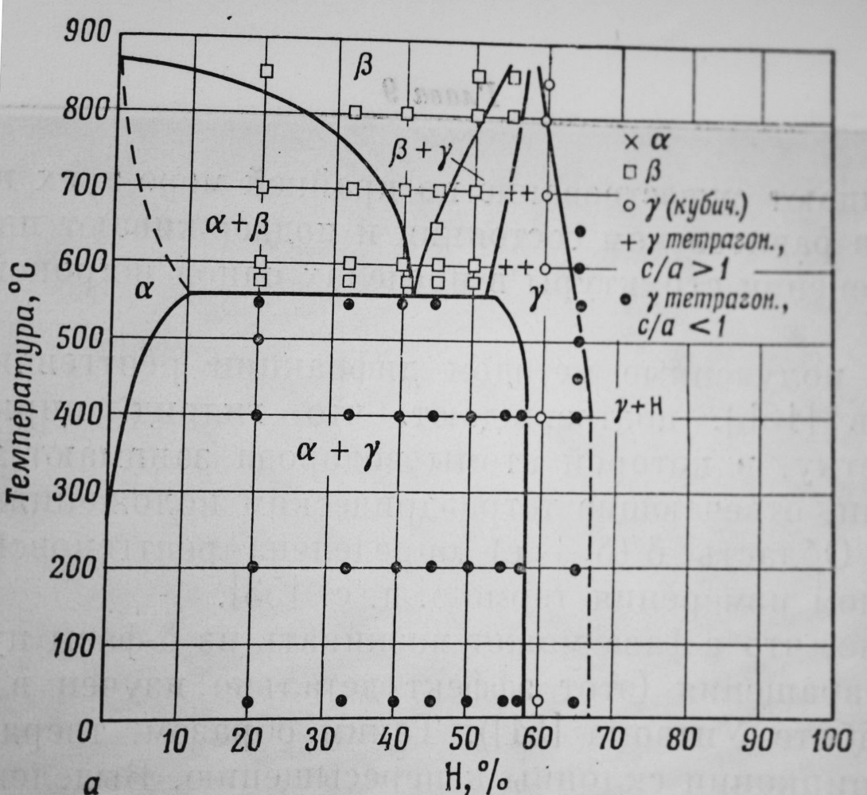
Рисунок 1.7 – Діаграма стану цирконій – водень

Гратка α – і β – цирконію розширюються при проникненні водню.
Перехід α- Zr в β- Zr супроводжується поглинанням водню, а при охолодженні нижче температури переходу відбувається зворотне перетворення з виділенням водню. Розчинність водню знижує температуру переходу [19].
В процесі абсорбції водню відбувається поступова зміна магнітної сприйнятливості.
В роботі Хегга було описано існування таких високотемпературних гідридів : Zr₄H, Zr₂H, ZrH, ZrH₂. проте нові дослідження дали право вважати гідриди Zr₄H і Zr₂H нестійкими викривленими модифікаціями α – і β – фаз. Інші два гідриди ZrH і ZrH₂ існують у вигляді самостійних фаз лише при низьких температурах. При високих спостерігається неперервний перехід від гранецентрованої кубічної структури до гранецентрованої тетрагональної структури, тобто δ ↔ ε перетворення.
δ – фаза має гранецентровану кубічну структуру з параметрами гратки а = 4,78 Å. Вона подібна до твердих розчинів вуглецю, азоту і бору в цирконії. Теплота утворення складає – 4,78 ккал/моль (для утворення δ – фази із насиченого воднем розчину на базі α - Zr). Густина фази – 5,7 г/см³.
ε – фаза має гранецентровану тетрагональну структуру, з параметрами гратки а = 9,78 Å , с = 4,449 Å, тетрагональні викривлення збільшуються зі збільшенням вмісту водню. Теплота утворення – 39,6 (для α – Zr при насиччені).
Цікаво, що ε – фаза може виникати із δ – фази шляхом мартенситного перетворення. Таким чином тверді розчини водню в цирконії схильні до пересичення. Виділення гідридів по границям зерен і процес повного розпаду сильно залежать від швидкості охолодження і області евтектоїда.
Відома ще одна гранецентрована тетрагональна фаза - γ´. Параметри гратки даної фази а = 9,75Å і с = 4,61 Å. Вона знаходиться в рівновазі з β – цирконієм при високій температурі, а при кімнатній являється метастабільною.
Результати досліджень свідчать про зміну періодів гратки в δ – ε сплавах системи Zr – H. Вони вказують також на те, що при насиченні може бути досягнутй майже стехіометричний склад ZrH_{2.} Поглинання водню викликає лінійне розширеннягратки металічного цирконію на 14,95% в інтервалі концентрацій від чистого цирконію (α-фаза) до 60,5% Н (δ-фаза) незалежно від зміни структури.
При нагріванні металічного цирконію в атмосфері водню відбувається проникнення молекули водню в метал, що супроводжується її дисоціацією на атоми. Тому розчинність водню пропорційна квадратному кореню його тиску.
При вивченні межі міцності гідриду цирконію, як з точки зору зв´язку з чазовим станом, так і по відношенню до можливості застосування його в реакторній техніці прийшли висновку, що існує певний інтервал концентрацій (≈ 45 – 60 ат.%) в якому високотемпературна міцність і стабільність гідриду цирконію достатні для його практичного застосування.
Великі концентрації водню в металі можуть викликати його крихкість. Проте, на відміну від кисню і азоту, водень можна повністю видалити при тривалому нагріванні в вакуумі вище 1000˚С [20].

1.5.6 Взаємодія цирконію з воднем при наявності інших елементів проникнення

Здатність цирконію поглинати водень значно зменшується, якщо в цирконії містяться інші елементи, які утворюють з ним тверді розчини. Зменшення абсорбції водню в залежності від збільшення кількості інших елементів буде відрізнятись для кисню, азоту і вуглецю.
Особливу увагу було приділено системі цирконій – кисень – водень. Виявлено що α -, β - і ε – фази можуть одночасно містити значну кількість водню і кисню. Межа насичення воднем α – цирконію відповідає заміщенню трьох атомів водню одним атомом кисню. Граничне насичення β – фази визначається заміщенням семи атомів водню двома атомами кисню [5,7].
Як видно, існує взаємодія між проникненими атомами кисню і водню. В той час як атоми кисню здатні займати лише октаедричні пори в гратці α – Zr (не більше трьох із кожних семи пор, менші по розміру атоми водню можуть займати як октаедричні, так і тетраедричні пори. Присутність проникнених атомів кисню обмежує не лише кількість пор, що можуть бути зайняті іншими атомам кисню, а і ті пори , що можуть бути зайняті атомами атомами водню.

  - Хіміко-термічна обробка цирконію

Хіміко-термічною обробкою називається процес дифузійного насичення поверхні металів та сплавів іншим хімічними елементами.
Метою хіміко-термічної обробки є підвищення властивостей оброблюваної поверхні, а саме зносостійкості, міцності, твердості, корозійної стійкості, жаростійкості та ін.
В процесі хіміко-термічної обробки змінюється хімічний склад, структура та властивості поверхневих шарів. Такі зміни є наслідком трьох основних процесів: утворення в насичуючому середовищі атомів, які забезпечують легування поверхневого шару оброблюваних матеріалів; хімічній адсорбції активних атомів і поглинання їх частиною поверхні оброблюваного матеріалу; дифузія адсорбованих атомів в глибину оброблюваного матеріалу з встановленням хімічних зв'язків з атомами металу [22].
Швидкість протікання першого процесу залежить від агрегатного стану та складу насичуючого середовища, характеру взаємодії окремих складових середовища між собою й поверхнею оброблюваного матеріалу. Другий процес протікає в результаті прагнення системи до пониження поверхневої енергії, різниці в хімічних потенціалах насичуючих елементів і може бути описаний реакціями відновлення молекулярних з'єднань, які містять насичуючі елементи з атомами матеріалу оброблюваної поверхні. В основному цей процес визначається змочуванням, твердофазною взаємодією, адсорбцією з газовій та паровій фазах і т.д. Ефективність протікання третього процесу суттєво залежить від температури та природи дифундуючих елементів [22].
Дифузійні покриття при ХТО наносять, як правило, при ізотермічних умовах в штучно створених активних середовищах. Раціональний підбір насичуючого середовища дозволяє отримати склад покриття із заданими властивостями й проводити хіміко-термічну обробку при мінімальній температурі. Оптимальні температурно-часові умови ХТО вибираються таким чином, щоб забезпечити максимальну ефективність дифузії легуючих елементів або атомів проникнення та отримати покриття певної товщини порівняно за невеликий проміжок часу. Мінімальна температура, яка забезпечує можливість протікання дифузійного процесу, як правило, встановлюється дослідницьким шляхом.

1.6.1 Насичення цирконію азотом

Насичення в газових азотомістких середовищах при високих температурах являється основним методом отримання нітридних покриттів на тугоплавких перехідних металах.
Зазвичай дифузійне азотування перехідних металів IV – VI підгруп проводять в середовищі чистого азоту або його сумішах з інертними газами. Азотування в аміаку застосовують значно рідше, оскільки воно супроводжується достатньо інтенсивним насиченням воднем.
Азотування цирконію в різних умовах насичення досліджено в роботах [23-25]. При азотуванні α-цирконію в інтервалі температур 400-850˚С було встановлено що швидкість збільшення маси зразків змінюється згідно параболічного закону і практично не залежить від тиску азоту. На цій основі зробили висновок про появу на поверхні тонкої плівки, що обмежує швидкість дифузії азоту в метал. Дослідження азотування магнієтермічного цирконію при 700 - 1200˚С показало, що до 1000˚С на поверхні утворюється також лише тонка плівка нітриду. При більш високих температурах (1100 - 1200˚С) і значних витримках (до 24 годин) загальна глибина азотування сягаю 1,5 мм і збільшується товщина шару нітриду цирконію.
Рентгенографічно було встановлено що на поверхні утворюється кубічний ZrN, під ним розташований шар α-твердого розчину азоту в цирконії, а ще глибше β-твердий розчин. Аналогічні дані були отримання в роботі [25] при вивченні фазового складу поверхневих зон після азотування цирконію в інтервалі температур 900 - 1600˚С. було встановлено що зовнішня сторона складається із тонких плівок нітриду цирконію і α-твердого розчину, а глибше розташована більш широка зона β-твердого розчину азоту в цирконії. Високотемпературне азотування цирконію, ніобію і танталу вивчали в роботі [26]. Методами рентгено- і металографічного аналізів було показано, що в інтервалі температур 1400-1700˚С на поверхні утворюється шар ZrN з мікротвердістю 1100 – 1300 кГ/мм² , нижче розташований шар α-твердого розчину, твердість якого зменшується від 1000 до 600 кГ/мм² .
Кінетика азотування підкоряється параболічному закону. В табл. 1.4 приведені значення сумарної товщини двох зовнішніх шарів (ZrN і α-твердого розчину) для різних режимів азотування.

Таблиця 1.4 – Залежність сумарної товщини двох зовнішніх шарів (ZrN і α-розчину) на цирконії від температури і часу азотування [28]
Температура, ˚С | Витримка, год | Товщина шару, мкм
1 | 2 | 3
1400 | 0,25 | 48
1400 | 0,5 | 75
1400 | 0,75 | 84
1400 | 1,0 | 118
1400 | 1,5 | 132
1400 | 2,0 | 139
1400 | 0,5 | 128
1400 | 0,75 | 131
1400 | 1,0 | 163
1400 | 1,5 | 218
1400 | 2,0 | 246

1 | 2 | 3
1600 | 0,25 | 140
1600 | 0,5 | 172
1600 | 0,75 | 237
1600 | 1,0 | 266
1600 | 1,5 | 316
1700 | 0,25 | 186
1700 | 0,5 | 286
Продовження таблиці 1.4

На основі отриманих в роботах [23-26] даних можна зробити висновок, що склад продуктів азотування цирконію практично однаковий для широкого інтервалу температур і складається із зовнішньої тонкої плівки ZrN і розташованого під ним шару α-твердого розчину азоту в цирконії, нижче якого знаходиться β-твердий розчин (або суміш фаз α+β).
Швидкість поглинання азоту і швидкість росту дифузійних шарів доволі строго підкоряються параболічному закону.

      - Вплив чистоти азоту на швидкість насичення і фазовий склад цирконію

Як виявилось в результаті досліджень [27] чистота азоту також впливає на швидкість насичення та фазовий склад дифузійної зони. Об´єктом дослідження слугував йодидний цирконій, який підлягав азотуванню при температурах 800 - 1200˚С протягом 1 – 8 годин в технічно чистому азоті (вміст кисню 0,01 – 0,011%) і азоті високої чистоти (вміст домішок менше 0,005%). Після насичення вимірювали товщину дифузійної зони, проводили металографічний, фазовий, рентгенівський аналізи і визначали мікротвердість. Дані по кінетиці росту дифузійних шарів в залежності від температури і часу азотування наведені в табл. 1.5.
Як видно з таблиці, товщина дифузійних шарів при азотуванні в технічно чистому азоті набагато більша, ніж при використанні азоту високої чистоти, що можна пояснити наступним чином. Як відомо, захисними (бар´єрними) властивостями при процесах реакційної дифузії володіють суцільні плівки хімічних сполук, що утворились на поверхні. Суцільність плівок залежить в першу чергу від критерію Піллінга-Бедвортса (α) , що являє собою відношення об´єму хімічної сполуки, що являється продуктом реакції, до об´єму металу, що утворює цю сполуку. При α ≤ 1 утворюються рихлі шари з низькими захисними властивостями, при α > 1 – достатньо щільні захисні плівки. Якщо питомий об´єм продуктів реакції перевищує питомий об´єм металу, що пішов на їхнє утворення більше ніж на 15%, то при досягненні шаром деякої критичної товщини він починає розтріскуватись, відшаровуватись від металу, таким чином порушується щільність і шар втрачає свої захисні властивості.

Таблиця 1.5 - Залежність товщини дифузійних шарів від температури і часу азотування цирконію [28]
Температура, ˚C | Витримка, год | Товщина шару, мкм
Температура, ˚C | Витримка, год | Технічний азот |  | Азот високої чистоти
Температура, ˚C | Витримка, год | α-фаза | ZrN | α-фаза | ZrN
1 | 2 | 3 | 4 | 5 | 6
900 | 1 | 25 | 6 | - | -
900 | 2 | 36 | 10 | - | 4
900 | 4 | 51 | 15 | - | -
900 | 8 | 73 | 22 | - | -
Продовження таблиці 1.5
1 | 2 | 3 | 4 | 5 | 6
1000 | 1 | 45 | 13 | 10 | -
1000 | 2 | 63 | 16 | 13 | -
1000 | 4 | 89 | 21 | 18 | 8
1000 | 8 | 129 | 26 | 25 | 9
1100 | 1 | 60 | 17 | 13 | -
1100 | 2 | 82 | 23 | 18 | -
1100 | 4 | 110 | 31 | 25 | -
1100 | 8 | 148 | 43 | 35 | -
1200 | 1 | - | - | 15 | -
1200 | 2 | 103 | 69 | 21 | -
1200 | 4 | 132 | 98 | 26 | -
1200 | 8 | 166 | 142 | 38 | 8

При насиченні в азоті високої чистоти утворюється нітрид ZrN і α-фаза. Коефіцієнт збільшення об´єму при утворенні нітриду складає 1,06 , тобто тонка плівка нітриду володіє захисними властивостями і гальмує дифузію азоту в метал, тому дифузійний шар росте повільно.
При азотуванні в технічному азоті на поверхні утворюються плівки ZrO₂, оскільки утворення таких плівок термодинамічно більш вигідно, ніж ZrN (теплота утворення ZrO₂ = -261,5 ккал/моль, теплота утворення ZrN = -87,3 ккал/моль). Для окислу ZrO₂ моноклинної модифікації коефіцієнт збільшення об´єму складає 1,58 -1,50 , тому при досягненні певної товщини плівки вона просто розтріскується, коробиться, втрачає захисні властивості і не заважає дифузії азоту в глибину металу. Так як парціальний тиск азоту набагато більший парціального тиску кисню, то під плівкою ZrO₂ росте шар ZrN, а кисень, що дифундує в невеликій кількості, утворює вкраплення оксинітридів і окислів по товщині нітридного шару, що оказують розрихлюючу дію і полегшують дифузію азоту. Тому загальний дифузійний шар і шар чистого нітриду при азотуванні в технічному азоті значно товстіший, ніж при використанні азоту високої чистоти.
Згідно результатів роботи мікротвердість зовнішнього шару нітриду цирконію змінювалась доволі різко по його глибині і складала 1800 – 1970 кГ/мм² на зовнішній стороні і 1100-1200 кГ/мм² на внутрішній стороні шару, що пояснюється широкою областю гомогенності нітридної фази і викликаним в зв´язку з цим градієнтом концентрації по товщині шару.
Нітрид цирконію утворюється також при дії азоту на гідрид цирконію.

    - Насичення цирконію вуглецем

При насиченні металів і сплавів вуглецем на їх поверхні при певних умовах утворюються хімічні сполуки – металоподібні карбіди, що змінюють властивості поверхні в потрібному напрямку. Швидкість утворення і росту карбідних покриттів , а також їх фазових склад і структура визначаються діаграмою стану метал – вуглець, а також складом (активністю) насичуючого середовища, температурою і часом насичення, структурою і складом насиченого металу.
Карбідні покриття отримують з метою збільшення твердості і зносостійкості поверхні, підвищення корозійних властивостей, отримання особливих електрохімічних та електрофізичних властивостей.
Дослідження процесу дифузійного насичення вуглецем цирконію було виконано в роботі [29]. Карбідизацію проводили в інтервалі температур 1000 - 1600˚С.
По даним рентгенографічного, металографічного і хімічного аналізів було встановлено що на поверхні цирконію утворюється карбід ZrC. Мікротвердість карбідного шару збільшувалася зі збільшенням температури насичення. Також було помічене зниження мікротвердості по товщині шару – від периферії до внутрішньої границі.
В роботах [29,30] насичення проводили в інтервалі температур 900 - 1300˚С. карбідні шари отримані при температурах 900 - 1000˚С, як правило, були щільні, не містили пор та тріщин, добре прилягали до металічної основи. Границя розділу між шарами і металом при всіх режимах була відносно рівною і плавною, що свідчить про практично рівномірну швидкість дифузії вуглецю через карбідний шар і відсутність переважаючих кристалографічних напрямків дифузії, що є характерним для високо симетричних кристалічних граток, в даному випадку кубічної. Мікротвердість карбідних шарів отриманих при цих температурах складала 1020 – 1100 кГ/мм².
По мірі збільшення температури карбідизації (1100 - 1300˚С) збільшується твердість шарів, зменшується їх щільність і суцільність, збільшується загальна пористість, погіршується міцність зчеплення з основою, збільшується крихкість. Мікротвердість шару ZrC при температурі 1200 ˚С складала 1600 – 1800 кГ/мм² , а при температурі 1300˚С – 2500 – 2650 кГ/мм². Таке різке збільшення твердості може бути пояснене збільшенням вмісту вуглецю в фазі, що, як відомо, призведе і до збільшення твердості.
Цирконій серед всіх металів IV має найменшу швидкість росту дифузійних шарів (вдвічі меншу ніж у титану і набагато меншу ніж у гафнію). Це можна пояснити тим , що при температурах насичення гафній на відміну від цирконію знаходиться в низькотемпературній модифікації з гексагональною кристалічною граткою (цирконій і титан в цьому інтервалі мають ОЦК гратку, а карбіди, що утворюються - ГЦК гратку типу NaCl). Перебудова гексагональної гратки (в порівнянні з перебудовою ОЦК) в ГЦК гратку енергетично більш вигідно, що і сприяє легкому і швидкому зародженню HfC на відміну від ZrC.

Таблиця 1.6 - Залежність товщини карбідного шару від температури і часу насичення [28]
Метал | Температура, ˚С | Час, год | Загальна товщина шару, мкм
Zr | 900 | 1 | 23
Zr | 900 | 2 | 30
Zr | 900 | 4 | 36
Zr | 1000 | 1 | 35
Zr | 1000 | 2 | 60
Zr | 1000 | 4 | 80

До товщини 50 – 60 мкм покриття на цирконії достатньо щільне і має добре зчеплення з основою. В більш товстіших покриттях з´являються тріщини, і вони відшаровуються від металу. Це пояснюється виникненням внутрішніх напружень , які збільшуються зі збільшенням товщини шару, а також помітною різницею коефіцієнтів термічного розширення металу і покриття.
Крім дефіциту вуглецю, покриття, отримані при нагріванні металів в засипці із сажі в невисокому вакуумі, можуть містити також азот і кисень. Це тим більше імовірно, що гратки ZrC - ZrN – ZrO ізоморфні і мають близькі значення параметрів.
При карбідизації цирконію суттєво підвищується мікротвердість перехідної зони, що розташована безпосередньо під шаром, в порівнянні з мікротвердістю вихідного металу. При цьому не залежно від умов насичення ця зона тим ширша, чим вища температура карбідизації. Це пояснюється дифузією вуглецю (а також азоту і кисню) на доволі велику глибину під шаром і утворенням твердих розчинів з металом основи [31].
Велике значення у формуванні покриттів відіграють тверда, газова і парова фази для транспортування атомів вуглецю. В результаті досліджень було виявлено , що найбільша товщина покриття була отримана при насиченні в вакуумі, тобто де була присутня парогазова фаза.
Було показано, що щільні, добре зчеплені з основою шари утворюються при тиску 1·10⁻² мм рт.ст.
Згідно даних робіт [30,32] кінетика дифузійного насичення тугоплавких металів IV групи вуглецем відповідає рівнянню
δ^{n} = K·t + C (1.1)
де δ – товщина дифузійного шару, мкм;
n – показник ступеню параболічної кривої;
К – стала, що залежить лише від температури;
t – час насичення, год;
С – стала, що визначає товщину дифузійного шару в початковий момент.

    - Насичення цирконію азотом та вуглецем

Процес дифузійного насичення із газового середовища поверхні металу чи сплаву одночасно азотом і вуглецем називають нітроцементацією. Склад газу і температуру процесу визначають по співвідношенню кількості вуглецю і азоту . Глибина отриманого шару залежить від температури і тривалості витримки. Нітроцементація може бути як низькотемпературною так і високотемпературною. Режими нітроцементації будуть залежати від оброблюваного матеріалу.
В роботі [33] представлені результати експериментального дослідження дифузії вуглецю в нітриди цирконію при температурах 1900 - 2480˚С.
Результати впливу температури і витримки на товщину отриманих покриттів наведені в табл. 1.7.

Таблиця 1.7 - Вплив витримки і температури на товщину карбідного шару, що утворився на нітриді цирконію [33]
Температура,˚С | Час,год | Товщина шару,мкм | Температура,˚С | Час,год | Товщина шару,мкм
1930 | 2 | 6 | 2260 | 1 | 51
1930 | 4 | 8 | 2260 | 1,5 | 60
2040 | 1 | 18 | 2370 | 0,25 | 48
2040 | 2 | 27 | 2370 | 0,5 | 70
2040 | 4 | 37 | 2370 | 0,75 | 75
2040 | 6 | 33 | 2370 | 1,1 | 96
2150 | 1 | 33 | 2480 | 0,25 | 63
2150 | 1,5 | 38 | 2480 | 0,5 | 102
2150 | 3 | 57 | 2480 | 0,75 | 120
2260 | 0,5 | 34 | 2480 | 1 | 151

В результаті ряду експериментів було визначено залежність товщини карбідного шару, що утворився на нітриді від часу і температури насичення.
Рентгенівський аналіз показав, що після карбідизації всі зразки мали параметр гратки , що відповідає параметру гратки карбіду. Отже , зовнішній шар являє собою карбіди, а основа – нітриди, при чому параметр гратки як карбідів, так і нітридів по всій товщині залишається незмінним. Зовнішній карбідний шар має чітко виражену границю з нітридною основою.
Так як карбіди і нітриди цирконію утворюють неперервні ряди твердих розчинів, то можна було очікувати, що при дифузії вуглецю в нітрид буде спостерігатися звичайне для дифузії з утворенням твердих розчинів заміщення поступове зменшення концентрації дифундуючого компонента, в даному випадку вуглецю від поверхні в глибину зразка. Однак, при дифузії вуглецю (а не карбіду) в нітрид відбуваються інші процеси. Справа в тому, що вуглець не розчиняється в нітриді цирконію, що мають стехіометричний склад. Тобто, сума атомів азоту і вуглецю в гратці нітриду або карбонітриду не може перевищувати кількість атомів металу. Тому атом вуглецю може проникнути в гратку нітриду стехіометричного складу тільки тоді, коли з неї видалиться атом азоту.
Якщо на нітриді вже утворився якийсь шар карбіду чи карбонітриду, то процес його подальшого росту може обмежуватися не лише переносом вуглецю до нітриду, а і видаленням азоту через шар, що вже утворився.

  - Аналіз літературних даних та постановка задачі

З аналізу літературних можна зробити висновок, що більшість робіт, пов'язаних з поверхневим зміцненням цирконію, присвячено азотуванню та оксидуванню.
В більш пізніших роботах інтенсивно ведеться пошук методів формування багатошарових покриттів на основі карбонітридів, карбооксидів і оксинітридів цирконію. Заявдяки нелінійним залежностям між складом і властивостями рівень їх механічних та хімічних характеристик вищий, ніж у бінарних сполук, що дозволяє підвищити зносо- і корозійну стійкість виробів з цирконієм.
У зв'язку з цим актуальним є розвиток нових способів обробки поверхні, що дозволяють отримувати карбонітридні сполуки у вигляді суцільних покриттів з хорошою адгезією до поверхності металу.
Безумовний інтерес викликає можливість отримання багатошарового покриття на основі карбіду та нітриду цирконію в одному технологічному циклі за простою з технологічної точки зору, екологічно безпечною технологією, з властивостями, що не поступаються вже використовуваним покриттям такого ж складу.
Вирішенню цього питання і присвячена дана робота.
Мета роботи - розроблення нового способу нітроцементації цирконію, що дозволяє отримати високу твердість та зносостійкість поверхневого шару виробів.
Для досягнення цієї мети були вирішені такі задачі:
- показана можливість отримання покриттів на основі ZrС та ZrN на поверхні цирконію;
- визначено хімічний та фазовий склад, будову, товщину, мікротвердість отриманих покриттів;

- ВИБІР МАТЕРІАЛУ ТА МЕТОДИКА ДОСЛІДЖЕНЬ

Достовірність результатів, отриманих під час дослідження процесів, що протікають при насиченні титанових сплавів, вуглецем, азотом та киснем наведених у даній роботі, забезпечується відповідністю об’єктів експериментального дослідження та застосуванням сучасних методів досліджень. Для взаємного контролю отриманих даних та вивчення процесу було використано стандартні розрахункові комп‘ютерні програми з базами хімічних та термодинамічних властивостей елементів та речовин та 11 сучасних методів дослідження, що застосовуються в галузі фізичного матеріалознавства.

  - Матеріали для дослідження

Для вирішення задач, поставлених в даній роботі, в якості матеріалу для дослідження було обрано металічний цирконій. Цирконій вдало поєднує в собі ядерні і фізичні характеристики з механічним і корозійними властивостями. Чистий цирконій пластичний, легко піддається холодній і гарячій обробці (прокатці, ковці, штамповці).

Таблиця 2. – Властивості цирконію [3]
Межа міцності, кг/мм² | Відносне видовження поперечного перерізу,% | Відносне звуження поперечного перерізу, % | Твердість, МПа
24,5 | 47 | 46 | 640 - 670

Характеристики міцності цирконію найбільше підвищують азот і кисень, що утворюють з киснем широкі області твердих розчинів проникнення. Також міцність цирконію може бути суттєво підвищена за рахунок нагартування.
Для дослідження використовували зразки з розміром 8,0 × 5,0 мм.

  - Установка для нанесення покриттів

Дифузійне насичення цирконію проводили в шахтній печі типу СШОЛ 1.1.6/12. Схема установки на базі шахтної печi для нанесення комплексних покриттів показана на рис. 2.1.
Нанесення комплексних покриттів здійснюють наступним чином: обезжирюють зразки та насичують сумішшю, яка складається з порошку гідриду титану ((0,05 – 0,06) кг/м²), речовини, що містить вуглець (оксалат амонію (0,01-0,015) кг/м²) завантажують шарами при відсутності безпосереднього контакту з контейнером вставки, яка розміщена в реакційній камері. Зверху камеру закривають кришкою, яка приварена до вставки. Для забезпечення герметичності та необхідного ступеня розрідження в камері між корпусом i кришкою поміщають вакуумне ущільнення. 3 метою запобігання розгерметизації камери при високих температурах нагріву, через можливість загорання вакуумного ущільнення, верхню частину реакційної камери охолоджують проточною водою, яка циркулює в привареної до корпусу втулки. Після герметизації в реакційній камері створюють вакуум з тиском 1370 Па за допомогою вакуумного насосу. Тиск вимірюють манометричною лампою, яка приєднана до вакууметра. При досягненні вказаного тиску вакуумний насос виключають i проводять нагрівання камери з вмістом до необхідної температури в електропечі. Далі в реакційній камері повторно створюють вакуумне середовище вказаного вище тиску, після чого з ємкості через кран вводять азот, (10-30) г/м² та здійснюють витримку на протязі 2 годин. У процесі напускання тиск в кaмepi контролюють моновакууметром, який після закінчення контролю виключають від системи вакуумпроводу і краном.
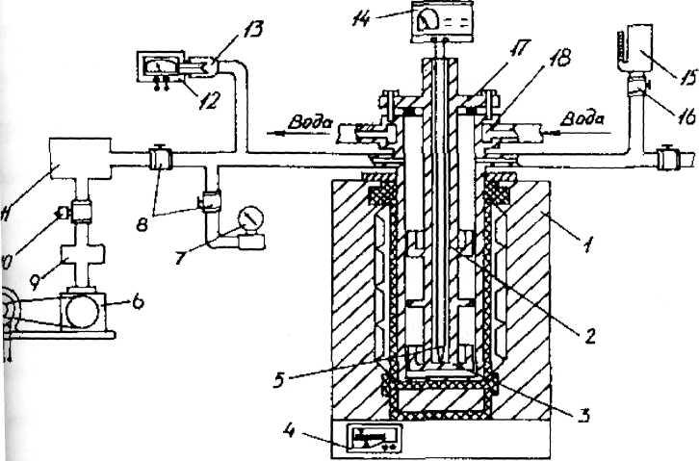

1— електронагрівальна піч; 2 — реакційна камера; 3 — контейнер; 4 — терморегулятор; 5 — вимірювальна термопара; 6 — вакуумний насос; 7 — манометр; 8,10 — вакуумні гвинти; 9 - фільтр; 11 - форбалон; 12 — вакуумометр; 13 — манометрична лампа; 14 — потенціометр; 15—ємкість; 16 — кран; 17 — кришка; 18—водоохолоджувальна втулка.

Рисунок 2.1 – Схема установки для нанесення комплексних покриттів

При азотуванні цирконієвих зразків вводять азот технічної чистоти, при цьому контролюють тиск в системі значення якого повинно піднятися до 2000 Па. Охолодження зразків з нанесеним покриттям здійснюється разом з реакційною камерою, яку після завершення процесу виймали з печі. Для запобігання забруднення масла в вакуумному нacoci продуктами хімічної реакції у системі передбачений фільтр.
Вимірювання та автоматичне регулювання температури в прoцeci нагрівання й ізотермічної витримки здійснюється регулятором. Датчиком температури служить платино-платинородієва термопара марки ПП-1, гарячий спай який впирається безпосередньо в стінку реакційної камери. Додатково контролювати температуру процесу можна за допомогою другої термопари, яка поміщена в середину вставки, з'єднаної потенціометром.

  - Визначення термодинамічного потенціалу реакцій

Для визначення можливості протікання реакції, встановлення вірогідності передбачуваного масообміну та його спрямованості проводять термодинамічний аналіз. [34, 35].
Основним параметром, що визначає рівновагу в системі і здатність хімічної реакції до її розвитку при прийнятих умовах проведення процесу, є величина зміни термодинамічного (ізобарно-ізотермічного) потенціалу [35].
Розрахунки проводили за допомогою програми HSC CHEMISTRY Ver.4.0.

  - Мікроструктурний аналіз

Мікроструктурний аналіз був застосований при вивченні структури дифузійних шарів.
Візуальне вивчення та фотографування мікрошліфів виконували, використовуючи мікроскоп “Neophot–21”, при збільшенні 300...1000 раз у світлому і темному полях. Для вивчення будови покриття та матриці застосовували травник, який складається з 10% плавикової кислоти (HF), 30% дистильованої води, 60% перекису водню (H₂O₂).
Для попередження сколювання дифузійного шару в процесі виготовлення мікрошліфів були застосовані спеціальні струбцини з прокладками, які щільно обтискають зразки з нанесеними покриттями.
Загальна товщина дифузійного шару приймалася рівною відстані від поверхні до структури серцевини. Вона, як і товщина окремих фаз, вимірювалася з використанням сітки окуляра 7^{х}, ціна поділки якого визначалася по об’єктмікрометру для всіх застосовуваних об’єктивів.

2.8 Рентгеноструктурний аналіз

Для встановлення фазового складу дифузійних покриттів на поверхні досліджуваних матеріалів були використані методи дифрактометричного аналізу [21].
Дифрактограми отримували, використовуючи монохроматичне Cо–K_{α} випромінення, на дифрактометрі марки ДРОН–3М. В якості монохроматора використовували монокристал графіту, встановлений на дифрагованому пучку. Дифрактограми від поверхні зразків знімали в інтервалі кутів 2θ 0,1˚, використовуючи метод крокового сканування, при кроці сканування 0,05˚ і часі експозиції в точці 5...7 сек. Зйомку вели на шкалах 200...1000 імпульсів/сек зі швидкістю обертання лічильника 2 ˚/хв при швидкості руху діаграмної стрічки 1200 мм/год з відміткою кутів через один градус.
Розшифровку, індикування отриманих дифрактограм та розрахунки періодів кристалічної ґратки фаз проводили за допомогою стандартних програм PCPDFWIN 2.1, Powoler Cell 2.4, Findepike 2.0.

  - Мікрорентгеноспектральний аналіз

Для визначення хімічного складу покриттів у даній роботі був застосований мікрорентгеноспектральний аналіз, який проводили, використовуючи растровий електронний мікроскоп CamScan 4D (з мікроаналізатором - приставка EDX до мікроскопу CamScan 4D) фірми Oxford Instruments.
Дослідження проводили в режимі пружновідбитих електронів (фазового контрасту) при збільшенні в 500, 1000 разів, прискорюваній напрузі 20 кВ, струм емісії складав 100 мА, струм накалу – 2,38 А.
В якості еталонів використовували технічно чистий кобальт.
Для обробки результатів вимірювання використовували програму Inca-200, помилка вимірювань складала ± 0,3%.

3 РЕЗУЛЬТАТИ ДОСЛІДЖЕНЬ

3.1 Рівноважний склад реакційного середовища при комплексному насиченні цирконію азотом, киснем, вуглецем та воднем
Для обґрунтування вибору технологічних параметрів процесу комплексного насичення цирконію азотом, вуглецем, киснем та воднем необхідно знати найбільш оптимальне співвідношення кількості цих елементів.
З цією метою на підставі термодинамічних розрахунків було вивчено рівноважний склад реакційного середовища, яке утворюється в реакційному просторі при прийнятих умовах проведення процесу.
При проведенні необхідних розрахунків враховували, що реакційне середовище, яке призначене для отримання досліджуваного покриття, повинне відповідати наступним вимогам [10]:
При температурах насичення в конденсованому стані повинні бути присутніми карбідні та нітридні фази, які відповідають типу покриття, що наноситься.
- При температурах насичення в конденсованому стані повинні бути присутніми карбідні та нітридні фази, які відповідають типу покриття, що наноситься.
- В дослідженому інтервалі температур в складах газової та конденсованої фаз, по можливості, не повинні бути присутніми баластні та шкідливі речовини, які знижують активність газової фази і погіршують властивості покриттів, що утворюються.
Необхідні розрахунки проводились при різному співвідношенні вихідних компонентів в системах : Zr – N – C – O, Zr – N – C – O – H, частина яких представлена в табл. 3.1,3.2 та на рис. 3.1 3.2.
Розрахунки проводили за допомогою стандартної програми „ASTRA”, з базою термодинамічних даних, що дозволяє здійснювати пошук рівноважного складу закритої системи з максимумом ентропії.
З аналізу отриманих результатів витікає, що склад реакційного середовища, як газової так і конденсованих фаз, суттєво залежить від складу системи і співвідношення її вихідних реагентів.
Таблиця 3.1 – Рівноважний склад реакційних середовищ* при температурах (500 -1400) К і тиску в системі 10⁻² Па
№ | Система | Склад середовища
№ | Система | Газова фаза | Конденсована фаза
1 | Zr – N – C – O = 1:1:1:1 | N_{2,} CO | C, ZrO₂ ,ZrN
2 | Zr – N – C – O = 1:1:0,5:0,1 | N_{2,} CO | C, ZrO₂ ,ZrN
15 | Zr – N – C – O = 1:1:0,01:0,1 | N_{2,} CO | C, ZrO₂ ,ZrN
16 | Zr – N – C – O = 1:0,5:1:0,1 | - | C, ZrC, ZrO₂ ,ZrN
17 | Zr – N – C – O = 1:0,4:0,5:0,1 | - | C, ZrC, ZrO₂ ,ZrN
18 | Zr – N – C – O = 1:0,4:0,5:0,01 | - | Zr, ZrC, ZrO₂ ,ZrN
19 | Zr – N – C – O = 1:0,5:0,4:0,01 | - | Zr, ZrC, ZrO₂ ,ZrN
20 | Zr – N – C – O = 1:0,5:0,5:0,01 | - | Zr, ZrC, ZrO₂ ,ZrN

* – головні компоненти враховували при парціальному тиску не менше 1⋅10⁻⁷ МПа.
Також був проведений розрахунок рівноважного складу цих же систем, але з додаванням в насичуюче середовище водню. Результати розрахунків наведені в табл. 3.5.

Таблиця 3.3 – Рівноважний склад реакційних середовищ* при температурах (500 -1400) К і тиску в системі 10⁻² Па
№ | Система | Склад середовища
№ | Система | Газова фаза | Конденсована фаза
12 | Zr – N – C – O – H = 1:0,5:0,4:0,01:0,5 | H, H₂ | Zr, ZrC, ZrO₂ , ZrN
13 | Zr – N – C – O – H = 1:0,5:0,4:0,01:0,1 | H₂ | Zr, ZrC, ZrO₂ , ZrN
14 | Zr – N – C – O – H = 1:0,5:0,5:0,1:0,1 | H_{2,} N₂, CO, CH₄, NCN | C, ZrC, ZrO₂ , ZrN
15 | Zr – N – C – O – H = 1:0,5:0,7:0,1:0,1 | H_{2,} N₂, CO, CH₄, NCN | C, ZrC, ZrO₂ , ZrN
16 | Zr – N – C – O – H = 1:0,5:0,7:0,2:0,2 | H, H_{2,} N₂, CO, CH₄, NCN | C, ZrC, ZrO₂ , ZrN
17 | Zr – N – C – O – H = 1:0,5:0,4:0,2:0,2 | H₂ | ZrC, ZrO₂ , ZrN
18 | Zr – N – C – O – H = 1:1:0,1:0,1:0,1 | H_{2,} N₂, NH_{3,} CO, CH₄, NCN | C, ZrO₂ , ZrN
19 | Zr – N – C – O – H = 1:0,5:0,4:0,01:0,2 | H, H₂ | Zr, ZrC, ZrO₂ , ZrN

* – головні компоненти враховували при парціальному тиску не менше 1⋅10⁻⁷ МПа.

б

а – газова фаза; б – конденсовані речовини
Рисунок 3.1 – Рівноважний склад системи Zr – N – С - О = 1:0,6:0,5:-,3 (в молях)

а – газова фаза; б – конденсовані речовини
Рисунок 3.10 – Рівноважний склад системи Zr – N – С – О - Н = 1:0,6:0,5:0,5:0,1 (в молях)
При розрахунку системи Zr – N – С – O з рівним співвідношенням всіх елементів між собою було виявлено що весь вуглець випадає в сажу, зовсім не утворюючи карбіду цирконію, що можна вважати негативним явищем. Навіть при значному зменшенні вуглецю (до 0,01 моль) буде утворюватись лише сажа (С) та ZrO₂ і ZrN. При обох співвідношеннях газова фаза буде містити N₂, що існує у всьому інтервалі температур та СО, що з´являється при 1000˚С в невеликих кількостях.
Під час підбору оптимального складу Zr , N, С, О в реакційному середовищі найкращим виявився Zr – N – С – O = 1:0,5:,0,4:0,01 , адже сааме при такому співвідношенні вдається досягти майже рівної між собою кількості карбіду та нітриду цирконію. Це було досягнуто за рахунок зниження кількості азоту.

3.3 Склад та властивості покриттів отриманих при дифузійному насиченні цирконію вуглецем та азотом

Широке використання цирконію почалося на початку 30-х років ХХ сторіччя перш за все як матеріал для виготовлення тепловиділяючих елементів, тепловиділяючих зборок та інших конструкцій ядерних реакторів. Подальше дослідження його властивостей дозволило розширити область його використання. Цирконій має високу стійкість до дії біологічних середовищ, навіть більшу, ніж титан, а також відмінну біосумісність [4]. Тому з нього виготовляють кісткові, суглобні, зубні протези та хірургічне обладнання. Висока стійкість до дії кислот дозволяє виробляти з цирконію та його сплавів хімічні реактори, арматуру, деталі насосів, що працюють в середовищі кислот.
Основною проблемою при використанні цирконію є його невелика міцність. Розробка оптимальних умов хіміко-термічної обробки цирконію та його сплавів для підвищення поверхневої твердості та зносостійкості при збереженні в‘язкої основи – важлива та актуальна проблема сучасного матеріалознавства.
Як відомо [36], мікротвердість сплаву ZrC-ZrN складу ZrC_{0.60}N_{0.36} досягає 30,5 ГПа. Це майже в 2 рази вища за мікротвердість нітриду цирконію та в 1,5 рази вища за мікротвердість карбіду цирконію. Тому в роботі було вирішено розглянути можливість нанесення карбонітридного покриття на поверхню цирконію.
Нітроцементацію цирконію проводили в замкненому реакційному просторі при температурі 950˚С впродовж 2 годин. Для утворення активного насичуючого середовища використовували оксалат амонія (NH₄)₂C₂O₂, який при температурі (480-500) ˚С дисоціює :
(NH₄)₂C₂O₂→ 2NH₄⁺+2СО
NH₄⁺→ N⁺+2H₂
CО→С + СО₂
Таким чином в реакційному просторі присутні як навуглецюючі так і азотуючі складові.
Для зниження вмісту кисню в реакційному просторі камеру вакуумували двічі: при кімнатній температурі та при 400˚С до початку дисоціації оксалату амонію до тиску 10⁴ Па. Після повної дисоціації оксалату амонію тиск піднімався до 10⁷ Па.
За такими умовами насичення на поверхні цирконію отримали багатошарове покриття (рис.3.22, 3.23, табл.3…. ), що складалося з зовнішнього шару на основі тетрагонального оксиду цирконію ZrO₂ (а=0,3563 нм, с=0,5232 нм), товщиною до 1,5 мкм, серединного – на основі ZrС (а=0,4648 нм) товщиною до 2,5 мкм, внутрішнього – на основі ZrN (а=0,4554 нм).
Спеціальне травлення виявило, що нітрид ний шар має стовпчасту будову, але форма кристалів часто наближується до рівноосної. Середній діаметр кристалів дорівнює (2-3) мкм при висоті (4-5) мкм.

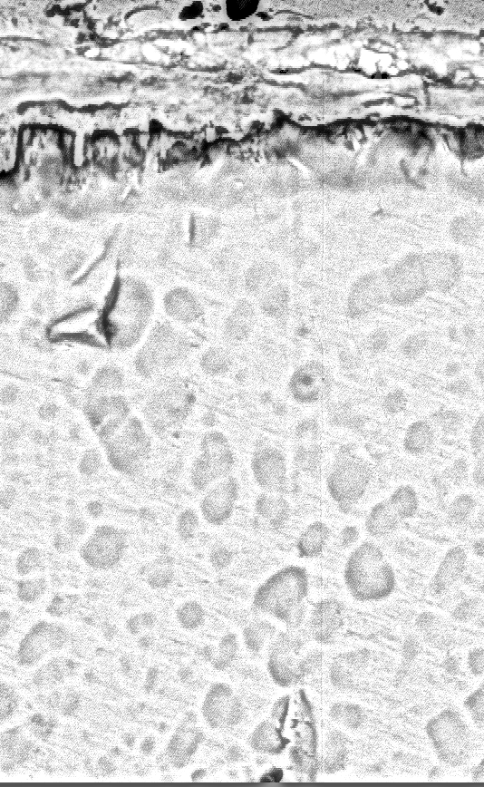
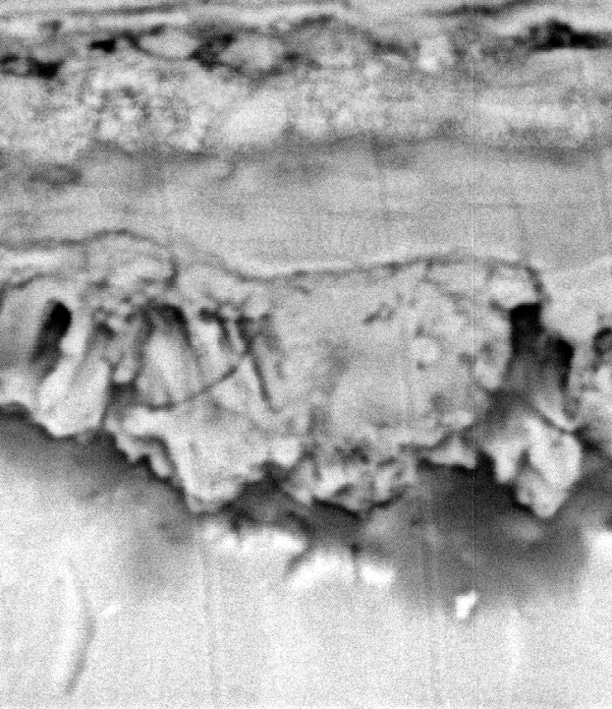
ZrO₂

ZrC

α-Zr(N,C)

ZrN
)

Рисунок 3.22 - Дифузійне покриття на поверхні цирконію, отриманого в процесі нітроцементації (Т=950˚С, τ = 2години)

Рисунок 3.23 = Дифрактограма , знята з поверхні цирконію після нітроцементації при 950⁰ впродовж 2 годин
ZrC
ZrN
ZrO₂

Таблиця 3.11 – Параметри гратки фаз, що присутні в покритті після нітроцементації цирконію
Фаза | Параметри гратки
ZrN | а=0,4554 нм
ZrС | а=0,4648 нм
ZrO2 | а=0,3563 нм, с=0,5232 нм
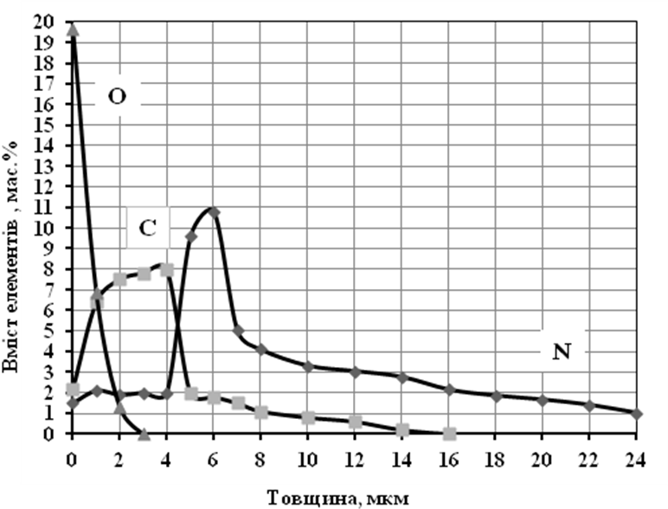
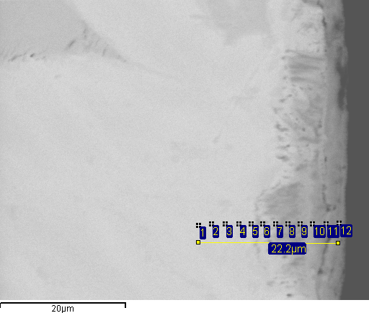
(α+β)-Zr(N)

ZrO₂

α-Zr(N,С)

ZrN

ZrC

Рисунок 3.23 - Розподіл хімічних елементів в дифузійному покритті на поверхні цирконію, отриманого в процесі нітроцементації (Т=950˚С, τ = 2години)

Рентгеноспектральний аналіз показав, що в кожній основні фазі шару розчиняються інші компоненти покриття (рис.3.2
Перехідна зона представляє собою твердий розчин азоту та вуглецю в α- Zr, при цьому вміст азоту майже в три рази перевищує вміст вуглецю. Це пов‘язано з різною граничною розчинністю цих елементів в цирконії при кімнатній температурі. В зоні (α+β)-твердого розчину присутній тільки азот, вуглець та кисень на таку глибину не проникають.
Розподіл мікротвердості по товщині дифузійного шару показано на рис.3.24
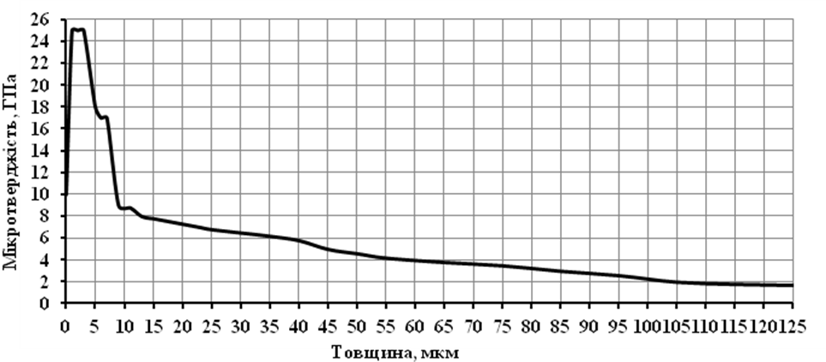
ZrN

ZrC

ZrO₂

α-Zr(N)

(α+β)-Zr(N)

Рисунок 3.24 - Розподіл мікротвердості в дифузійному покритті на поверхні цирконію отриманому в процесі нітроцементації (Т=950˚С, =2години)

Таким чином, показана можливість отримання багатошарового покриття при нітроцементації цирконію в продуктах дисоціації оксалату амонію. Утворення окремого шару кожної фази можливо пов‘язано з різною термодинамічною активністю до азоту вуглецю та кисню. Як відомо, цирконій має дуже велику хімічну спорідненість до кисню. Тому, при самому незначному вмісті кисню в реакційному просторі завжди утворюється оксид цирконію.
Враховуючи високі захисні властивості карбіду та нітриду цирконію, а також велику корозійну стійкість оксиду цирконію, покриття на основі цих фаз можуть бути перспективними для зміцнення виробів медичної, хімічної промисловості та атомної енергетики.

4 ОРГАНІЗАЦІЙНО - ЕКОНОМІЧНА ЧАСТИНА

4.1. Техніко-економічне обґрунтування НДР

4.1.1 Актуальність теми дослідження

Розвиток багатьох галузей сучасної техніки в значній мірі залежить від вдалого застосування для відповідальних деталей машин і конструкцій захисних покриттів, які попереджували б робочі поверхні від різноманітних видів зношування та корозії в агресивних газових і рідких середовищах в широкому інтервалі температур [1].
Поверхневе зміцнення і методи його отримання є предметом багатьох досліджень і винаходів, оскільки вони знаходять широке розповсюдження в промисловості і вдале їх використання дає великий економічний ефект.
Змінити властивості поверхні в необхідному напрямі можна різними способами. Умовно їх поділяють на два види:
- нанесення на поверхню нового матеріалу з необхідними властивостями (гальванічні, хімічні, наплавлені та інші покриття);
- зміна складу поверхневого шару металу, що забезпечує необхідну зміну властивостей.
В другому випадку поверхневі шари металу піддають дифузійній хіміко-термічній обробці (ХТО), в результаті яких на поверхні виробів утворюється поверхневий шар, який за складом відрізняється від серцевини.
ХТО дозволяє отримати в поверхневому шарі сплав практично будь-якого складу, і, відповідно, забезпечити комплекс необхідних властивостей – фізичних, хімічних, механічних та ін.
Очікується, що метод хіміко-термічної обробки дозволить підвищити зносостійкість у 3 рази, твердість до 3-4 разів та довговічність. Покриття, отриманні насиченням з газової фази, утворюються рівні, рівномірної товщини і достатньо високого ступеню чистоти ( хімічного і механічного ).
Дана технологія поверхневого зміцнення цирконію проста з технологічної точки зору, вибухобезпечна, екологічно чиста, не потребує дорогого обладнання, а також висококваліфікованого персоналу.
Застосовуючи даний метод обробки та нанесення покриттів, можна суттєво підвищити твердість, зносостійкість, жаростійкість металів та сплавів, що викликає безперечний практичний інтерес. Враховуючи відносну дешевизну матеріалів (Гідрид титану ціною 11,5 грн та чистий азот ціною 50 грн) , які використовуються, стає очевидною перспективність подальших розробок в цій галузі.

4.1.2 Цілі і завдання науково-дослідницької роботи

Метою даної роботи є вирішення задачі підвищення фізико-механічних характеристик, твердості, зносостійкості, жаростійкості деталей з цирконію за рахунок хіміко-термічної обробки.
У зв’язку з цим, можна виділити наступні завдання, які необхідно вирішити в даній роботі:
- здійснити аналітичний огляд фахових публікацій з теми;
- розробити методику проведення НДР;
- підготовка зразків для проведення досліджень;
- дослідити кінетику росту, структуру, фазовий і хімічний склад покриттів;
- визначити оптимальні режими температурних і часових умов одержання високоякісних нітридних покриттів;
- дослідити фізико-механічниі властивості покриттів досліджуваного типу (мікротвердості, мікрокрихкості, мікропористості, зносостійкості в умовах абразивного зношування та тертя ковзання, окалино- та жаростійкості, а також корозійної стійкості);
- узагальнити отримані результати.

4.2 Розрахунок планової собівартості проведення досліджень

4.2.1 Визначення планової кошторисної вартості науково -дослідницької роботи

Розрахунок планової собівартості виконання НДР визначається наступними [13]видатковими статтями:
- витрати на заробітну плату персоналу;
- єдиний соціальний внесок;
- витрати на основні матеріали, необхідні для проведення дослідження;
- витрати на спеціальне обладнання, яке необхідне для проведення експерименту;
- витрати на службові відрядження;
- витрати на послуги сторонніх організацій;
- інші прямі невраховані витрати;
- накладні витрати.

4.2.2 Розрахунок фонду заробітної плати виконавців

Витрати за цією статтею включають заробітну плату робітників усіх категорій, зайнятих виконанням робіт з даної теми.
Заробітну плату розраховують на основі даних про трудомісткість окремих робіт НДР і посадової оплати виконавців цих робіт.
Трудомісткість усього комплексу робіт, розподілену між категоріями виконавців, зведена в таблиці 4.2.

Таблиця 4.2 - Трудомісткість етапів виконання науково-дослідної роботи
Етапи НДР | Відповідвикон. теми, снс | Інженер- дослідник | Лаборант
Аналіз фазових публікацій з теми НДР | 10 | 10 | ---
Розробка методики проведення роботи | 5 | 5 | ---
Підготовка устаткування для проведення експериментів | 6 | 5 | 14
Виготовлення зразків | --- | 10 | 20
Рентгеноструктурний аналіз | --- | 5 | ---
Мікрорентгеноспектральний аналіз | --- | 5 | ---
Мікроструктурний аналіз | --- | 5 | ---
Дюрометричний аналіз | --- | 5 | ---
Визначення зносостійкості покриттів | --- | 10 | ---
Опрацювання результатів | 20 | --- | 25
Оформлення результатів роботи | --- | 10 | 6
Разом | 41 | 75 | 65

На основі місячної оплати можна визначити середньоденну заробітну плату за категоріями виконавців за допомогою ділення прийнятого місячного окладу на коефіцієнт 21. Перемножуючи середньоденну заробітну плату за кожною категорією виконавців на відповідну трудомісткість робіт, розраховується основний плановий фонд заробітної плати усіх виконавців. Одержані результати розрахунків зведені в таблиці 4.3.

Таблиця 4.3 – Розрахунок фонду заробітної плати НДР
Посада | Трудомісткість, людино-днів | Місячний  оклад, грн. | Денна заробітна плата, грн. | Сумарна заробітна плата за виконавцями, грн.
Відповідальний виконавець  теми | 41 | 9580,90 | 450,60 | 18696,00
Інженер-дослідник | 75 | 7084,40 | 329,80 | 24735,00
Лаборант | 65 | 3984,30 | 187,34 | 12177,10
Разом |  |  |  | 55608,10

Величина фонду заробітної плати (ФЗ) визначається як добуток трудомісткості та денної заробітної плати виконавців:

ФЗ = 41*450,60+75*329,80+65*187,34 = 55608,10 грн.

4.3.2 Визначення суми єдиного соціального внеску

Єдиний соціальний внесок (В_{С}) визначають у відсотках від загального фонду заробітної плати виконавців з теми. Норматив відрахувань становить 22 % від загального фонду заробітної плати.

В_{С} = 55608,10 · 0,22 = 12233,782 грн.

4.3.4 Собівартість матеріалів і енергії, необхідних для проведення науково - дослідницької роботи

У цій статті витрат враховують вартість основних і допоміжних матеріалів, хімічних реактивів, необхідних для проведення НДР з урахуванням транспортних витрат – 10-15% вартості матеріалів.
Дослідження процесу нанесення покриттів проводили на зразках, з металічного цирконію. Для проведення зйомки рентгенограм на дифрактометрі ДРОН-3М використовуються фотоплівка, фотопапір та фотореактиви. Перелік основних матеріалів наведено у таблиці 4.3.

Таблиця 4.3 – Розрахунок витрат на матеріали
Матеріал | Стандарт | Одиниця вимірю-вання | Кількість | Ціна, грн. | Сума, грн.
Зразки із цирконію | ГОСТ 22178-76 | кг | 0,2 | 220 | 44
Чистий азот | ГОСТ 9293-74 | кг | 0,5 | 100 | 50
Гідрид титану  TiH₂ | ТУ 14 – 1 -1 2159 | кг | 0,5 | 23 | 11,5
Папір діаграмний | 7286-82 | пачка | 5 | 2 | 10
Проявник | 6-17-449 | Пачка | 3 | 1,5 | 4,5
Фіксаж | 6-17-438 | Пачка | 3 | 1,5 | 4,5
Фотоплівка | 24876-81 | шт | 1 | 5 | 5
Фотопапір | 6-56-1523-90 | Пачка | 1 | 8,1 | 8,1
Разом з теми 137,6

Транспортні витрати приймаємо в розмірі 10% від ринкової вартості:
137,6*0,1 = 13,76 грн.
Повна сума витрат на матеріали:
137,6+13,76 = 151,36 грн.

4.3.5 Витрати на спеціальне обладнання та прилади для проведення експерименту

Науково-дослідницька робота виконується на кафедрі МТО НТУУ “КПІ” і всі роботи здійснюються на вже наявному устаткуванні. Витрати, що виникли при використанні обладнання, відносяться до накладних витрат.

4.3.6 Витрати на службові відрядження

При виконанні даної науково-дослідницької роботи службові відрядження не передбачені.

4.3.7 Витрати на послуги сторонніх організацій

Згідно з планом даної НДР користування послугами сторонніх організацій не передбачено.

4.3.8 Інші прямі невраховані витрати на НДР

Ця стаття поєднує в собі всі витрати на проведення НДР, що не увійшли до попередніх статей (використання обладнання інших організацій, оплата консультацій спеціалістів з інших організацій та інше). При виконанні даної роботи інші прямі невраховані витрати (В_{І}) складають 10% від суми розрахованих прямих витрат на НДР:
В_{І} = (55608,10+12233,782+151,36) · 0,1 = 6799,31грн.

    - Накладні витрати по темі

В даному розділі розраховуються витрати на заробітну плату управлінського та загальногосподарського персоналу з єдиним соціальним внеском, витрати на допоміжні виробництва, витрати на охорону праці та техніку безпеки, поточний ремонт, витрати на утримання виробничої площі, на утримання й експлуатацію універсального обладнання для експериментальних цілей тощо. Накладні витрати (НВ) складають 20% від суми всіх прямих витрат по НДР:

НВ = (В_{М} + ФЗ + В_{С} + В_{І})·0,2, (4.1)

де В_{М} – вартість матеріалів, необхідних для виконання теми;
ФЗ – фонд заробітної плати;
В_{С} – відрахування на соціальне страхування;
В_{І} – інші прямі невраховані витрати.

НВ = (55608,10+12233,782+151,36+ 6799,31) · 0,2 = 14958,51 грн.

4.3.10 Планова кошторисна вартість науково-дослідницької роботи

Результати усіх розрахунків витрат зведено у підсумкову таблицю.

Таблиця 4.4 – Плановий кошторис витрат на виконання НДР
Стаття витрат | Умовні позначення | Сума
Стаття витрат | Умовні позначення | грн. | %
Заробітна плата виконавців | ФЗ | 55608,10 | 61,9
Єдиний соціальний внесок | В_{С} | 12233,78 | 13,63
Витрати на матеріали | В_{М} | 151,36 | 0,16
Витрати на службові відрядження | -- | -- | --
Інші прямі невраховані витрати по темі | В_{І} | 6799,31 | 7,5
Накладні витрати | НВ | 14958,51 | 16,66
Разом |  | 89751,06 | 100

4.4 Визначення ефективності науково-дослідницької роботи

За основний показник ефективності фундаментальних досліджень беруть науково-технічний ефект. Науково-технічний ефект Е_{нт} пошукових і прикладних досліджень кількісно визначають узагальненим показником, який враховує рівень часткових показників: новизну, перспективність та ступінь реалізованості наслідків НДР. Узагальнений показник можна визначити за допомогою оцінок, виражених у балах:
Е_{нт} = , (4.1)
де R_{j} – коефіціент вагомості новизни (0,4), перспктивності (0,2) та реалізованості наслідків НДР (0,4);
Q_{j} – новизна, перспективність та реалізованість, балів (табл. 4.5)

Таблиця 4.5 – Оцінка науково-технічного ефекту НДР
Показник НДР | Характеристика результатів | Бал
Новизна | Техніко-економічні показники нової технології на галузевому рівні | 9
Перспективність | Технологія може бути впроваджена в машинобудуванні та металообробці | 5
Реалізованість | Термін впровадження нової технології до одного року | 10

Отже, розрахунок узагальненого показника науково-технічного ефекту:
Е_{Н} = 9*0,4 + 5*0,2 + 10*0,4 = 8,6 балів
Висновок: науково-технічний ефект високий.

5 ОХОРОНА ПРАЦІ

Метою цього розділу є аналіз факторів [14], при яких виникає небезпека ураження організму, умов, що можуть привести до травмування в процесі нанесення нітридних покриттів на цирконій шляхом азотування, та подальше врахування усіх цих факторів.
Під час виконання дипломної роботи є потенційна небезпека отримання таких травмувань: механічні (удари, порізи), теплові (опіки), хімічні, електричні. Перелік потенційних небезпек, що виникають при виконанні даної роботи:
- негативна дія мікроклімату в робочій зоні приміщення;
- недостатнє освітлення приміщення лабораторії;
- вплив шуму, пилу, вібрації - випробування на знос (устаткування для випробувань на знос);
- недостатня вентиляція приміщення лабораторії;
- високі температури, електронебезпека - ведення процесу карбонітрації та азотування (установка на базі печі типу СШОЛ 1.1.6/12);
- вплив рентгенівських променів - рентгеноструктурний аналіз (ДРОН–3М);
- можливість виникнення пожеж в приміщенні лабораторії.

5.1 Аналіз умов праці

Виконання даної роботи проводилося в 304 лабораторії (9 корпус) Інженерно-фізичного факультету НТУУ “КПІ”.
Схематичне зображення лабораторії, а також розташування всіх елементів, представлено на рис.5.1.
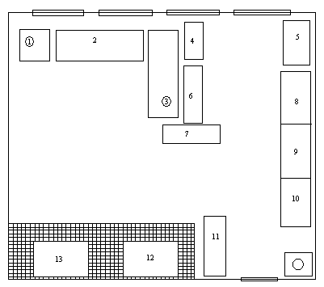
Рисунок 5.1 - Схематичне зображення лабораторії 304 (9 корпус) ІФФ, НТУУ “КПІ”: 1 – мікроскоп; 2, 8, 9, 10 – стіл; 4, 5, 6 – шафа; 3 – мікротвердомір;
13, 12 – установка на базі шахтної печі типу СШОЛ 1.1.6/12 для нанесення нітридних покриттів; 7, 11 – металева шафа.

Було проведено вимірювання розмірів приміщення лабораторії та вікон:
- розміри лабораторії – ширина (6м), довжина (8,3м), висота (3,2м);
- розміри вікон – ширина (1,1м), висота (1,8м);
Проведемо розрахунки площі та об’єму:
- площа лабораторії складає: 6*8,3=49,8 м^{2;}
- об’єм лабораторії складає: 6*8,3*3,2=159 м^{3.}
Згідно зі СНиП 2.09.04-87 [31] норма площі на одну особу становить 4,5 м², а норма об'єму приміщення на одну особу – 15 м³.
Розрахуємо площу та об'єм на одну особу для даної аудиторії, за умовою, що кількість працюючих становить три особи:
S_{p}=49,8/3=16,6 м²; V_{p}=159/3=53 м³
Тобто, лабораторія 304 (корпус 9), згідно зі СНиП 2.09.04-87 [31], відповідає нормам.
Процес нанесення нітридних покриттів шляхом азотування проводився в замкненій реакційній камері шахтної печі з нагрівальними елементами СШОЛ1.1.6/12. Процес насичення з активної газової фази здійснювався при зниженому тиску в реакційному просторі. Для проведення процесу використовувались наступні матеріали: цирконій, чистий азот, гідрид титану. Після хіміко-термічної обробки зі зразків виготовляли металографічні шліфи. Товщину та мікротвердість дифузійних шарів досліджували на мікротвердомірі ПМТ-3. Фотографування структури зміцнений шарів проводили на мікроскопі “Neophot-21”.

5.2 Дослідження мікроклімату в робочій зоні приміщення

Вагоме значення для нормальної працездатності людини має чисте повітря необхідного хімічного складу і оптимальної температури, вологості та швидкості руху, тому виконання науково-дослідницької роботи супроводжувалося дослідженням мікроклімату в приміщенні лабораторії. При дослідженні мікроклімату знаходять такі складові: температура, рухливість повітря робочої зони та зіставлення результатів з встановленими нормами. Згідно з ДСН 3.3.6.042-99 [24] «Санітарні норми мікроклімату виробничих приміщень» в залежності від пори року розрізняють холодний та теплий періоди. Також розрізняють категорії робіт за важкістю: Легка Ia, Легка Іб, Середньої важкості ІΙа, Середньої важкості ІΙб, Важка ІІІ.
При виконанні НДР, роботи за важкістю відносяться до категорії Іб (легкі фізичні роботи, що виконуються сидячи, стоячи або зв’язані з ходьбою і не потребують важких систематичних фізичних навантажень).
Результати дослідження і нормовані величини параметрів мікроклімату в робочій зоні приміщення лабораторії 304 наведені в табл.5.1.
В приміщенні науково-дослідницької лабораторії в холодний період року діє водяне опалення.
Результати дослідження мікроклімату показали, що за встановленими нормами згідно ДСН3.3.6.042-99, мікроклімат не повністю відповідає допустимим нормам і є несприятливим.
Таблиця 5.1 – Величини параметрів мікроклімату в робочій зоні приміщення лабораторії 304
Період року | Температура повітря, ˚С |  | Відносна вологість, % |  | Швидкість руху повітря, м/с
 | Виміря-на | Допусти-  ма | Виміря-на | Допусти-ма | Виміря-на | Допусти-ма
Холодний | 15 | 21...24 | 79 | <75 | 0,34 | <0,2
Теплий | 28 | 21...28 | 51 | 55 | 0,24 | 0,1…0,3

В теплий період року показники мікроклімату лежать в межах допустимих норм, а в холодний період – спостерігається дещо знижена температура і підвищені вологість та швидкість руху повітря, в основному за рахунок спільної дії печей та системи вентиляції. Тому в холодний сезон виникає необхідність додаткового опалення.

5.3 Дослідження інфрачервоного випромінення

При роботі з піччю для нанесення покриттів існує небезпека теплового впливу на організм людини, який викликає інфрачервоне випромінювання. Джерелами теплового випромінювання є шахтна піч СШОЛ 1.1.6/12 для хіміко-термічної обробки (ХТО). Реторти під час технологічного процесу повністю ізольовані теплоізоляційним матеріалом, а зверху обладнані засобом, що охолоджується за рахунок постійної циркуляції води, тому це суттєво не впливає на мікроклімат. Над печами встановлена витяжна вентиляція марки С 4.70-3.2.
Інфрачервоне випромінювання впливає на функціональний стан людини, його центральну нервову систему, серцево-судинну систему, а також може викликати цілий ряд патологічних змін в стані очей. Допустима густина потоку ІЧВ встановлена з урахуванням області випромінювання. У відповідності з "Санітарними нормами мікроклімату виробничих приміщень" [17] інтенсивність опромінення ІЧВ від відкритих джерел (нагрітий метал та нагрівачі) не повинна перевищувати 140 Вт/м² при опроміненні не більш ніж 25 % поверхні тіла і обов'язковому застосуванні засобів індивідуального захисту, в тому числі засобів захисту обличчя та очей.
Захист від інфрачервоного випромінювання згідно ДСН 3.3.6.042-99 [16] здійснюється екрануванням джерел випромінювання за допомогою теплоізолюючих матеріалів. Ззовні піч має металевий кожух. В якості засобів індивідуального захисту застосовуються рукавиці суконні, для захисту очей від впливу ІЧВ – окуляри зі спеціального жовто-зеленого скла.

5.4 Освітлення приміщення лабораторії

Освітлення буває [27]трьох видів: природне, штучне і суміщене. Природне у свою чергу поділяється на бічне, верхнє та комбіноване. Штучне – загальне і місцеве. Характеристика зорової роботи поділяється за класами точності : найвищої точності, дуже високої, високої, середньої, малої, дуже малої точності. Наша робота підходить під клас середньої точності.
В лабораторії 304 використовується система сумісного освітлення –освітлення, при якому в світлий час доби використовується природне та штучне освітлення. При цьому, недостатнє, за умовами зорової роботи, природне освітлення доповнюється. Природне освітлення в лабораторії – бокове, тобто здійснюється через бокові світлові прорізи в наружних стінах з західної сторони.
В світлий час доби (вдень) використовується, в основному, природне освітлення. Воно забезпечує добру освітленість та сприятливо впливає на зір, економічне. Природнє освітлення повністю задовольняє встановленим нормам, що дозволяє в денний час економити електроенергію.
Світильники штучного освітлення розміщені у верхній зоні приміщення рівномірно.

5.5 Вплив шуму та вібрації

Головним шумовим агрегатом є робота витяжної вентиляції марки
С4.70-3.2., яка знаходиться над печами. Характер шуму вентиляції тональний. Тривалість роботи вентиляції залежить від тривалості роботи печі (2 години на зміну). Фактичний шум від вентиляції складає 65 ДБА. Нормування тонального шуму здійснюється відповідно з ГОСТ 12.1.003-89 [22,25]. Згідно цих норм загальний рівень шуму в приміщенні лабораторії не повинен перевищувати 75 ДБА. Оскільки шум в лабораторії не перевищує встановлені норми, то шкідливого впливу на людину не відбувається.
Причиною вібрації є неврівноважена обертальна маса. При виготовленні шліфів має місце початкова вібрація, яка викликана ударами деталей.
При роботі на шліфувальних та полірувальнихкругах утворюється шум та локальна вібрація, які сприяють швидкій втомі робітника, і, як наслідок, зниженню продуктивності праці, розладу нервової системи. Для запобігання шкідливого впливу шуму та вібрації на людину - шліфувальні та полірувальні круги встановлені в окремому приміщенні та ізольовані спеціальними звукопоглинальними матеріалами.
Загальний час контакту з вібруючим устаткуванням, який відповідає вимогам санітарних норм, не повинен перевищувати 2/3 тривалості робочої зміни, тобто 5 годин, а неперервна тривалість одноразового впливу, включаючи і мікропаузи, що входять в дану операцію, не повинна перевищувати 15…20 хвилин.

5.6 Аналіз забрудненості повітря

Вплив пилу на організм людини залежить від складу пилу та його походження. Нетоксичний пил може викликати подразнення шкіри, при цьому може виникнути захворювання шкіри – дерматит. Якщо пил проникає в легені, то він може викликати таке професійне захворювання, як пневмоконіоз.
Чистота повітря в лабораторії визначається вмістом пилу і шкідливих речовин. За ГОСТ 12.1.005-88 [21] встановлені гранично допустимі концентрації шкідливих речовин q_{ГДК} (мг/м³) в повітрі робочої зони виробничих приміщень.
Для захисту органів дихання від попадання в них пилу в даній роботі слід використовувати протипилові респіратори. Для локалізації шкідливих речовин також встановлена механічна витяжна вентиляція марки С4.70-3.2.

5.7 Вентиляція приміщення лабораторії

Встановлена витяжна вентиляція марки С 4.70-3.2., складається з витяжного отвору, через який повітря видаляється з приміщення. При роботі витяжної системи чисте повітря потрапляє в приміщення через несуцільності в огороджуючих конструкціях. Ця обставина є суттєвим недоліком, так як неорганізований приток холодного повітря (протяги) можуть викликати простудні захворювання.
Отже, в холодний період року необхідна додаткова подача тепла.

5.8 Електробезпека

Живлення всього обладнання в лабораторії здійснюється від мережі з напругою 220 В. Обладнання, що використовується, відноситься до І та ІІ класів електротехнічних виробів за способом захисту людини від ураження електричним струмом у відповідності з ГОСТ 12.1.030-81 [20]. Мікроскоп має підсилену ізоляцію і не має елементів для заземлення (ІІ клас), піч для нанесення покриттів має робочу ізоляцію і елемент для заземлення (І клас).
Безпека експлуатації роботи електроустаткування забезпечується наступними захисними заходами: періодичною перевіркою стану ізоляції та недоступністю струмоведучих частин.

5.9 Пожежна безпека

Згідно з ОНТП 24-86 [19] лабораторія 304 має ознаки категорії В та Г, оскільки в приміщенні знаходяться печі, за допомогою яких проводять плавку зразків металу: негорючі речовини та матеріали в гарячому, розжареному або розплавленому стані, процес обробки яких супроводжується виділенням променистого тепла, іскор, полум'я; горючі гази, рідини, тверді речовини, які спалюються або утилізуються як паливо (категорія Г). Також згідно з ОНТП 24-86 лабораторію 304 можна віднести до категорії В, оскільки присутні горючі елементи (столи, шафи, паркет); горючі та важкогорючі рідини, тверді горючі та важкогорючі речовини і матеріали (в тому числі пил та волокна), речовини та матеріали, здатні при взаємодії з водою, киснем повітря або одне з одним горіти, за умови, що приміщення, в яких вони знаходяться, не належать до категорій А та Б [19].
У приміщенні лабораторії 304 в наявності є вогнегасник ВВ-8. Своєчасне виявлення ознак займання і виклик пожежних підрозділів дає можливість швидко локалізувати осередки пожежі та провести заходи щодо її ліквідації.
Одним із основних елементів установок ЕПС є пожежні сповіщувачі. Розрізняють сповіщувачі ручної та автоматичної дії.
План евакуації наведено на рис.5.4.

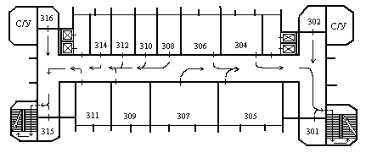

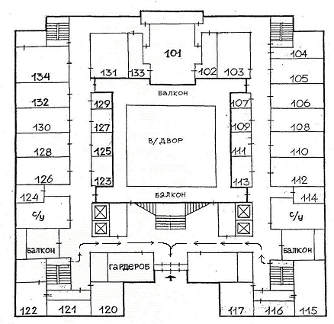

Рисунок.5.4 – План евакуації

ВИСНОВКИ
- В роботі досліджено можливість одночасного насичення цирконію в продуктах розкладу оксалату амонію
- Теоретично розраховано та експериментально підтверджено співвідношення компонентів рівноважного складу реакційного середовища для нанесення комплексних покриттів методом дифузійного насичення азотом, вуглецем та киснем за участю водню. Склад як газової так і конденсованої фази залежить від складу та співвідношення реагентів в насичуючій суміші;
- Найбільш оптимальне співвідношення кількості компонентів при комплексному насиченні азотом, вуглецем та киснем для отримання карбідного та нітридного шару однакових розмірів Zr – N – С – O =
- Комплексне насичення азотом, вуглецем та киснем за участі водню при температурі 950˚С впродовж 2 годин дозволяє отримати на поверхні цирконію багатошарове покриття, що складається з зовнішнього шару на основі тетрагонального оксиду цирконію ZrO₂ товщиною до 1,5 мкм, середнього – на основі ZrС товщиною до 2,5 мкм та мікротвердістю до 25 ГПа, внутрішнього – на основі ZrN товщиною 2,5 мкм з мікротвердістю до 20 Гпа. Перехідна зона являє собою твердий розчин азоту та вуглецю в α-Zr. В зоні твердого розчину (α+β)- Zr присутній лише азот, вуглець та кисень на таку глибину не проникають. Утворення окремого шару кожної фази можливо пов‘язано з різною термодинамічною активністю до азоту вуглецю та кисню;
- Формування комплексних покриттів на основі сполук цирконію ZrN, ZrO_{2,} та ZrС з високою твердістю та добрим зчепленням з основою можна вважати позитивним досягненням даного дослідження. Такі покриття можуть бути перспективними при використанні в медичній, хімічній промисловості та атомній енергетиці.

Результати роботи пройшли апробацію на 2 конференціях
1.Міжнародна наукова конференція «Матеріали для роботи в екстремальних умовах – 8» 2018 р
2. ХІІ Міжнародна конференція студентів, аспірантів та молодих вчених «Перспективні технології на основі новітніх фізико-матеріалознавчих досліджень та комп’ютерного конструювання матеріалів» 2019 р.

CONCLUSIONS
- In this work the possibility of simultaneous saturation of zirconium in products of decomposition of ammonium oxalate has been investigated.
- The ratio of components of the equilibrium composition of the reaction medium to the application of complex coatings by diffusion saturation with nitrogen, carbon and oxygen with the participation of hydrogen has been theoretically calculated and experimentally confirmed. The composition of both the gas and the condensed phase depends on the composition and ratio of reagents in the saturated mixture
- The most optimal ratio of the number of components in complex saturation with nitrogen, carbon and oxygen to produce a carbide and nitride layer of the same size Zr - N - C - O
- Complete saturation with nitrogen, carbon and oxygen with the participation of hydrogen at a temperature of 950 ˚ C for about 2 hours can be found on the surface of zirconium multilayer coating, consisting of the outer layer based on tetragonal zirconium oxide ZrO2 thickness to 1.5 mm, medium - through thick ZrC to 2.5 microns and microhardness of 25 GPa, internal - based on ZrN thickness of 2.5 microns with microhardness up to 20 GPa. The transitional zone is a solid solution of nitrogen and carbon in α-Zr. In the area of ​​solid solution (α + β) - Zr is present only nitrogen, carbon and oxygen at this depth does not penetrate. The formation of a separate layer for each phase may vary due to the thermodynamic activity of carbon to nitrogen and oxygen;
- Calculated reaction formation nitride ZrN, oxide ZrO2, zirconium carbide ZrC with hydrogen and the reaction between each of nitrogen, oxygen, carbon and hydrogen. Thermodynamic probability of formation of carbides, nitrides and oxides decreases with increasing temperature;

ПЕРЕЛІК ПОСИЛАНЬ

1. Ажажа В.М. Цирконий и его сплавы: технология производства, области применения. Обзор. / П.Н. Вьюгов, С.Г.Лавриненко, К.И. Линдт, А.П. Мухачев, Н.Н. Пилипенко - Х.: ННЦ ХТФИ, 1998, с. 89.
2. Займовский А.С. Тепловьщеляющие элементы атомных реакторов / А.С. Займовский, В.В. Калашников, И.С. Головин - М.: Металлургия, 1966, с. 169.
3. Беляева Е.А. Металлургия, обработка и области применения циркония. Сборник переводов / под ред. Е.А. Беляевой, А.Ш. Роста – М.: Издательство иностранной литературы, 1954, с. 212.
4. Brendamari Rodriguez Biomaterials for orthopedics / Brendamari Rodriguez, Annette Romero, Omar Soto and Oswaldo de Varorna // Applications of Engineering Mechanics in Medicine - GED – University of Puerto Rico, May 2004. P. 5-15.
5. Займовский А. С. Циркониевые сплавы в атомной энергетике / А.С. Займовский, А.В. Никулина, Н.Г. Решетников Н.Г - М.: Металлургия, 1981, с.87.
6. Ривкин Е. Ю. Прочность сплавов циркония / Е.Ю. Ривкин, Б.С. Родченков, В.И. Филатов - М.: Металлургия, 1974, с.123.
7. Иванова С.В. Замедленное гидридное растрескивание циркониевых канальных труб - фактор, определяющий их работоспособность // Сборник докладов Четвертой межотраслевой конференции по реакторному материаловедению, 15-19 мая 1994, Димитровград, 1995, с. 61-70.
8. Edsinger K. A review of fuel degradation in BWRs // An International Topical Meeting on Light Water Reactor Fuel Performance, Park City, Utah, USA, 10-13 April 2000, p.162-179.
9. Bell T. Surface Engineering: Past, Present, and Future / T. Bell // Surf. Eng. - 1990 - Vol 6 (No. I). – P. 31-40.
10. Минкевич А.Н. Химико-термическая обработка металлов и сплавов - М., Машиностроение, 1965, с. 490.
11. Кипарисов С.С. Азотирование тугоплавких металлов / С.С.Кипарисов, Ю.В. Левинський - М.: Металлургия, 1972, с. 160.
12. Алексеев В.А. Металлография и двойные системы циркония - М.: Издательство иностранной литературы, 1955, с.235.
13 Самсонов Г.В. Физическое материаловедение карбидов / Г.В. Самсонов, Г.П. Упадхая, В.С. Нешпор - К.: Наукова думка, 1974, с. 455.
14. Фромм Е. Газы и углерод в металлах / Е. Фромм, Е. Гебхардт – М.: Металлургия, 1980, с.702.
15. Тот Л. Карбиды и нитриды переходных металлов / Тот Л. - М: Мир, 1974, c. 295.
16. Гольдшмидт X. Дж. Сплавы внедрения: в 2-х т. Т. 1 / Гольдшмидт X. Дж. - М.: Мир, 1971, с.424.
17. Земсков Г. В. Многокомпонентное диффузионное насыщение металлов и сплавов / Г. В. Земсков, Р. Л. Коган. - М.: Металлургия, 1978. - 207 с.
18. Самсонов Г.В. Тугоплавкие соединения: справочник / Г. В. Самсонов, И.М. Винницкий – М.: Металлургия, 1976, с. 560.
19. Лякишев Н.П. Диаграммы состояния двойных металлических систем: том 2 / Н. П. Лякишев – М.: Машиностроение, 1997. с. 1023.
20. Veprek S. A concept for the design of novel sufferhard coatings / S. Veprek, S. Reiprich // Thin sold Films. -1995. - №268. - P.64-71.
21. Штремель М. А. Прочность сплавов. Часть 2. Деформация / М.А.Штремель – М.: Машиностроение , 1969, с. 396.
22. Минкевич А. Н. Химико - термическая обработка металлов и сплавов / Минкевич А. Н - М.: Машиностроение, 1965, с. 491.
23. Gulbransen E., Andrew K. J. Metals, 1949, v. 187, p. 741.
24. Hayes E., Roberson A. Trans. Electrochem. Soc., 1949, v. 96, p.142
25. Mallet M.W. a.o. J. Electrochem. Soc., 1953, v. 100, №3 p. 103.
26. Портной К.И. Химия и физика нитридов / К.И. Портной – К.: Наукова думка, 1968, с. 69.
27. Самсонов Г.В. Известия АН СССР. Металлы / Г.В. Самсонов, Г.С. Каплина - 1970, Вып.№6, с.22-27.
28. Самсонов Г.В. Тугоплавкие покрытия. Изд. 2-е, пер. и доп. / Г.В. Самсонов, А.П. Эпик - М.: «Металлургия», 1973, с. 400.
29. Самсонов Г.В., Латышева В.П. ФММ, 1956, т. 2, с. 309.
30. Самсонов Г.В. Сб. научных докладов по теории жаропрочности металлов и сплавов / Г.В. Самсонов, А.П. Эпик - Институт металлургии АН СССР, 1963, с. 129.
31. Арзамасов Б. Н. Химико-термическая обработка металлов в активизированных газовых средах / Арзамасов Б.Н - М.:Машиностроение, 1979, с.22.
32. Самсонов Г.В. Покрытия из тугоплавких соединений / Г.В. Самсонов, А.П. Эпик - М.: Металлургия, 1964, с.375.
33. Курганов Г.В. Исследование карбидизации нитридов титана и циркония / Г.В. Курганов, Ю.В. Левинский, С.Е. Салибеков, М.Х. Левинская, Ю.Д. Строгонов // Упрочняющие покрытия – вип. № 5, 2004, С. 47-52.
34. Самсонов Г. В. Цветные металлы / Г. В. Самсонов, Т. В. Дубовник. – М.: Металлургия, 1962. с. 356.
35. Хижняк В. Г. Термодинамічні умови одержання двокомпонентних карбідних покриттів в газовій фазі за участю хлору при зниженому тиску / В. Г. Хижняк // Металознавство та обробка металів. – 1997. - №2. - С. 38 - 40
36. Лоскутов В. Ф. Диффузионные карбидные покрытия / В.Ф. Лоскутов, В. Г. Хижняк, Ю. А. Куницкий, М.В. Киндрачук. -К.: Техника, 1991, с.168.

ДОДАТКИ

